САНКТ-ПЕТЕРБУРГСКИЙ ГОСУДАРСТВЕННЫЙ УНИВЕРСИТЕТ
Факультет прикладной математики-процессов управления
Программа бакалавриата
“Большие данные и распределенная цифровая платформа”

ОТЧЁТ
По лабораторной работе № 3
По дисциплине “Алгоритмы и структуры данных”
На тему “Исследование алгоритмов оптимизации на древовидных структурах данных.”

Студент гр. 24Б15-пу
Романов А.Н.

Преподаватель
Дик А.Г.

Санкт-Петербург
2026 г.

Table of Contents
1. Цель работы 3
2. Описание задачи 3
3. Теоретическая часть 4
4. Основные шаги программы 8
5. Блок схема 11
6. Описание программы 16
7. Рекомендации пользователя 18
8. Рекомендации программиста 20
9. Контрольный пример 21
10. Исследование 24
11. Вывод 39
12. Листинг кода 40

1. Цель работы
Целью данной лабораторной работы является изучение и практическое исследование алгоритмов обработки древовидных структур данных на примере задачи суммирования всех чисел, образованных путями от корня двоичного дерева до его листьев. В ходе работы требуется формализовать задачу, реализовать базовый алгоритм рекурсивного обхода в глубину, а также исследовать влияние модификаций: алгоритма обхода в ширину, обхода Морриса и алгоритма с кэшированием промежуточных результатов. Кроме того, необходимо сравнить базовую и модифицированные реализации по времени работы и затратам памяти на деревьях различной размерности и формы.

2. Описание задачи
В рамках лабораторной работы требуется разработать программу, предназначенную для обработки двоичного дерева, на рёбрах которого записаны цифры от 0 до 9. Каждый путь от корня дерева до листа интерпретируется как число, составленное из цифр, расположенных на пройденных рёбрах. Итогом работы программы является вычисление суммы всех таких чисел для заданного дерева. В качестве основного метода используется рекурсивный обход в глубину (DFS), а в качестве модификаций рассматриваются обход в ширину (BFS), обход Морриса (Morris Traversal) и кэширование промежуточных результатов.
Программа должна обеспечивать построение и редактирование дерева, генерацию тестовых структур различной формы, запуск выбранного алгоритма и сравнение нескольких реализаций между собой. В реализованном приложении предусмотрены генерация полных, вырожденных и случайных деревьев, запуск одного алгоритма или всех алгоритмов сразу, а также отображение результата, времени выполнения и объёма выделенной памяти в куче. Это позволяет провести вычислительный эксперимент и сравнить эффективность базового алгоритма и его модификаций на наборах данных разного размера.

3. Теоретическая часть
Двоичное дерево - это иерархическая структура данных, в которой каждая вершина имеет не более двух потомков: левого и правого. В рассматриваемой задаче на каждом ребре дерева записана цифра от 0 до 9. Каждый путь от корня до листа задаёт число, составленное из цифр на рёбрах этого пути. Требуется вычислить сумму всех таких чисел. По варианту в работе рассматриваются алгоритмы Recursive DFS, BFS, Morris Traversal и алгоритм с кэшированием промежуточных результатов.
Путь от корня до листа — это последовательность рёбер

Если на этих рёбрах записаны цифры
​,
то соответствующее пути число вычисляется по формуле

где:
- — число, соответствующее одному пути от корня до листа
- ​ — цифра на i-м ребре пути
- — длина пути, то есть количество рёбер от корня до листа
Если обозначить через множество всех путей от корня до листьев, тогда итоговая сумма определяется формулой

где:
- — искомая сумма всех чисел
- — множество всех путей от корня до листьев
- — один путь из множества P
- — число, соответствующее пути p
Для пошагового формирования числа при движении по дереву используется рекуррентная формула

где:
- — текущее накопленное значение числа
- — цифра на очередном ребре
- — новое накопленное значение после перехода по ребру
Лист — это вершина дерева, не имеющая потомков.
Поддерево вершины — дерево, состоящее из данной вершины и всех её потомков.
Глубина вершины — количество рёбер на пути от корня до этой вершины.
Высота дерева h — максимальная глубина листа.
Размер дерева n — число вершин дерева.
Ширина дерева w — максимальное количество вершин на одном уровне дерева.
Стек — это структура данных, работающая по принципу LIFO. Последний добавленный элемент извлекается первым.
Стек вызовов — в теории вычислительных систем, LIFO-стек, хранящий информацию для возврата управления из подпрограмм (процедур, функций) в программу (или подпрограмму, при вложенных или рекурсивных вызовах) и (или) для возврата в программу из обработчика прерывания.
Очередь — это структура данных, работающая по принципу FIFO. Первый добавленный элемент извлекается первым.
Кэш — это структура данных, в которой сохраняются ранее вычисленные результаты для их повторного использования без повторного полного вычисления.
Нить в обходе Морриса — это временная ссылка, создаваемая для возврата к вершине без использования стека или рекурсии.
Предшественник вершины в обходе Морриса — это крайняя правая вершина в левом поддереве текущей вершины. Именно через неё создаётся временная нить.
Рекурсивный DFS — это обход дерева в глубину, при котором сначала полностью обрабатывается одна ветвь от текущей вершины до листа, после чего выполняется возврат и переход к другой ветви. Для данной задачи рекуррентная схема имеет вид

где:
- — сумма чисел для всех путей из поддерева вершины , если до вершины
- уже накоплено значение x
- — текущая вершина
- — потомок вершины v
- U(v) — множество потомков вершины v
- — цифра на ребре из в
- — накопленное число на пути до вершины v
Асимптотическая оценка рекурсивного DFS:

где:
- — временная сложность;
- — дополнительная память;
- — число вершин дерева;
- — высота дерева.
BFS — это обход дерева в ширину, при котором вершины обрабатываются по уровням. Для хранения необработанных вершин используется очередь. В очередь помещается пара: вершина и накопленное значение числа для пути до неё. При переходе к потомку используется формула

где:
- — накопленное значение для текущей вершины;
- — цифра на ребре к потомку;
- — накопленное значение для потомка.
Асимптотическая оценка BFS:

где:
- — временная сложность;
- — дополнительная память;
- — число вершин дерева;
- — максимальная ширина дерева.

Morris Traversal — это способ обхода двоичного дерева без рекурсии и без явного стека. Алгоритм использует временные нити, связывающие предшественника вершины с самой вершиной. При спуске в левое поддерево создаётся временная нить, а после возврата она удаляется. Для корректного формирования числа на пути выполняется добавление очередной цифры при движении вниз и удаление последних цифр при возврате. Удаление k последних цифр записывается формулой

где:
- — текущее накопленное число до возврата;
- — количество удаляемых последних цифр;
- ​ — накопленное число после удаления цифр.
Асимптотическая оценка обхода Морриса:

где:
- — временная сложность;
- — дополнительная память;
- — число вершин дерева.
Кэширование промежуточных результатов — это приём, при котором результат для уже обработанного поддерева сохраняется и затем может использоваться повторно.

где:
- — результат вычисления для поддерева вершины v;
- — сохранённое в кэше значение для поддерева вершины v;
- — вершина, для которой выполняется обращение к кэшу.
Для одного полного обхода дерева асимптотика остаётся

где:
- — временная сложность одного полного вычисления;
- — дополнительная память под кэш;
- — число вершин дерева.

4. Основные шаги программы
Для решения поставленной задачи была реализована графическая программа Alta Hostein Tree. Программа предназначена для построения, редактирования и исследования двоичного дерева, а также для запуска алгоритмов суммирования чисел, образованных путями от корня до листьев. После запуска открывается главное окно приложения, в котором левая часть отведена под работу с деревом, генерацию, настройку алгоритмов и просмотр результатов, а правая часть — под визуальное отображение структуры дерева.
4.1. Запуск приложения.
Пользователь запускает файл Program.cs из проекта Trees.Gui. После этого создаётся Avalonia-приложение и открывается главное окно программы.
4.2. Создание или загрузка дерева.
На начальном этапе пользователь формирует дерево одним из доступных способов. В программе предусмотрено создание дерева вручную, генерация дерева заданной формы и размера, а также импорт дерева из JSON-файла. При импорте структура дерева десериализуется и становится доступной для дальнейшей работы.
4.3. Генерация тестового дерева.
В разделе «Генерация» пользователь выбирает форму дерева, задаёт размер и значение seed, после чего нажимает кнопку генерации. В программе поддерживаются следующие формы: полное, вырожденное и случайное дерево. После генерации построенная структура автоматически отображается.
4.4. Редактирование дерева.
Пользователь может вручную изменять структуру дерева. Для выбранной вершины можно добавить левого или правого потомка, удалить выбранное поддерево, а также изменить цифру на левом или правом ребре. Все изменения сразу отражаются во внутреннем состоянии объекта и в визуальном представлении дерева.
4.5. Выбор алгоритма.
В разделе «Алгоритмы» пользователь выбирает один из реализованных методов решения задачи. В программе доступны четыре алгоритма: Recursive DFS, BFS, Morris Traversal и Cache DFS. Для алгоритма с кэшированием предусмотрена отдельная команда очистки кэша.
4.6. Выбор области запуска.
Перед выполнением алгоритма пользователь задаёт область вычисления. Программа позволяет запускать алгоритм либо на всём дереве, либо на поддереве, корнем которого является выбранная вершина. Текущая область запуска отображается в интерфейсе отдельным текстовым блоком.
4.7. Запуск выбранного алгоритма.
После выбора алгоритма и области запуска пользователь нажимает кнопку «Запустить». На этом этапе дерево преобразуется во внутреннюю модель вычислительного модуля, создаётся экземпляр соответствующего решателя, после чего вычисляется сумма всех чисел, соответствующих путям от выбранного корня до листьев. Для алгоритма с кэшированием используется отдельный постоянный экземпляр решателя.
4.8. Сравнение всех алгоритмов.
Кнопка «Сравнить все» запускает последовательное выполнение всех реализованных алгоритмов на одной и той же области дерева. Такой режим используется для экспериментального сравнения методов по времени работы, выделенной памяти и вычисленному результату.
4.9. Отображение результатов запуска.
После выполнения алгоритма в разделе «Результаты запуска» сохраняется запись о выполнении. Для каждого запуска отображаются название алгоритма, область запуска, вычисленный результат, время выполнения и объём выделенной памяти. История запусков может быть очищена отдельной командой.
4.10. Визуализация дерева.
В правой части окна располагается область «Карта дерева». В ней дерево отображается графически: вершины показываются кругами, рёбра соединяют родительские и дочерние вершины, а цифры на рёбрах выводятся рядом с соответствующими связями. Пользователь может выбирать вершины, перемещать изображение и изменять масштаб области.
4.11. Экспорт и импорт дерева.
Для сохранения и повторного использования результатов построения программа поддерживает экспорт дерева в JSON-файл и последующий импорт из такого файла. При экспорте текущее дерево сериализуется в JSON-представление, а при импорте восстанавливается исходная структура со всеми вершинами и значениями рёбер.
4.12. Сброс кэша и продолжение работы.
Если пользователь исследует алгоритм с кэшированием промежуточных результатов, он может вручную очистить кэш. Кроме того, при изменении структуры дерева кэш автоматически инвалидируется, чтобы исключить использование устаревших данных. После этого пользователь может продолжить редактирование дерева и повторно запускать алгоритмы на новой структуре.

5. Блок схема
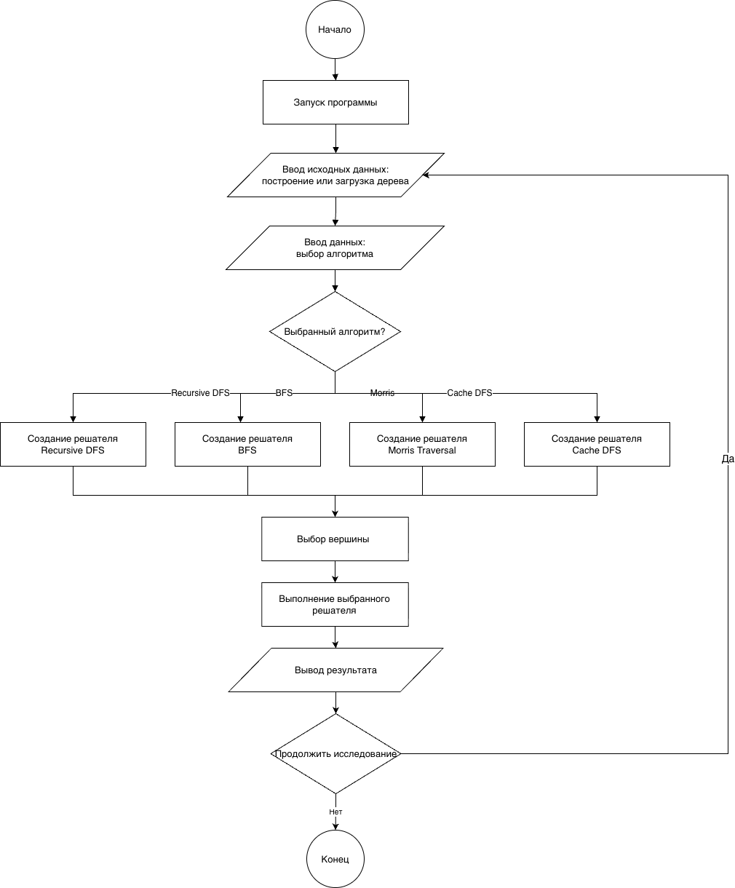
Рисунок 1. Блок схема программы

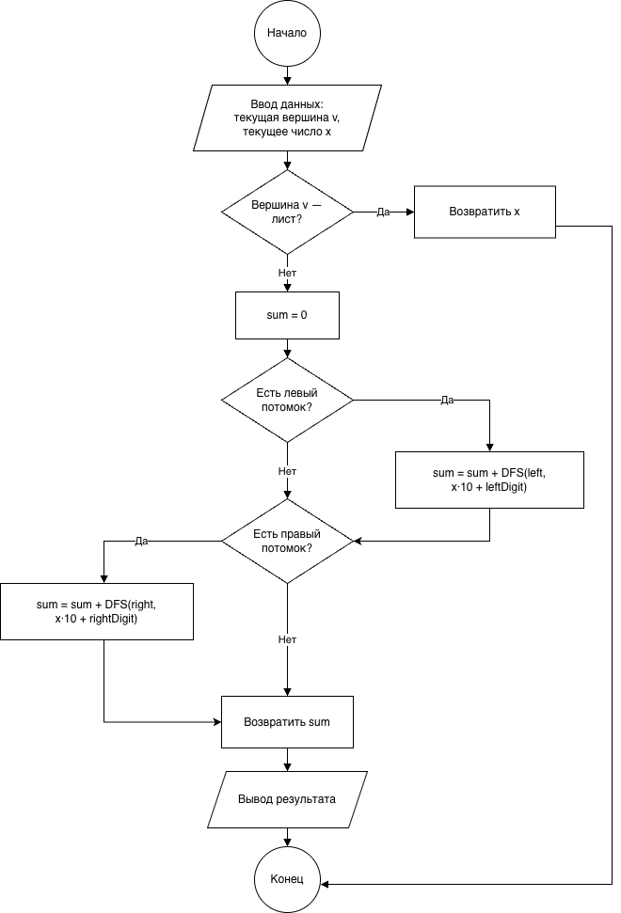
Рисунок 2. Блок схема рекурсивного обхода в глубину

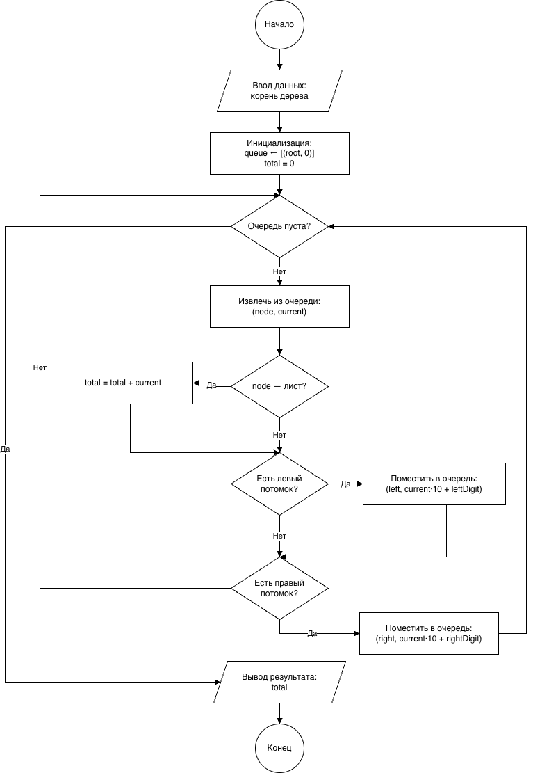
Рисунок 3. Блок схема обхода в ширину

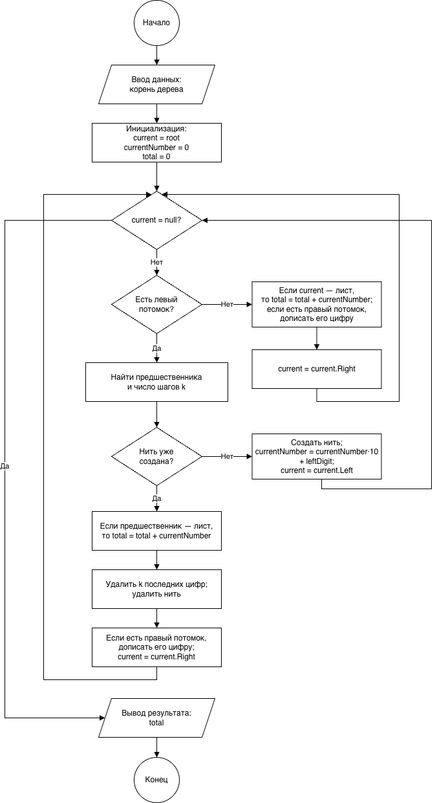

Рисунок 4. Блок схема обхода Морриса

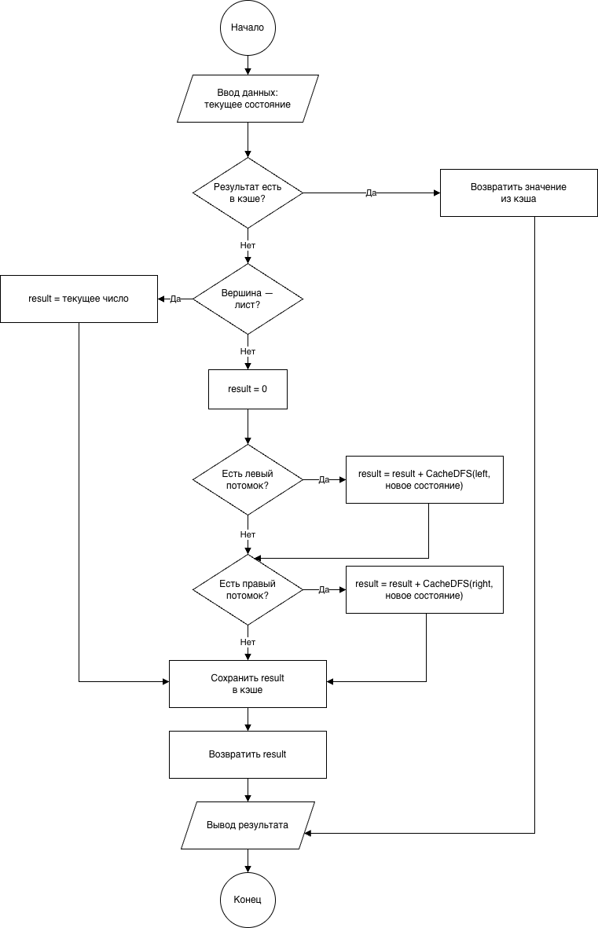
Рисунок 5. Блок схема алгоритма промежуточного кеширования

6. Описание программы
Программа реализована на языке C#. Решение состоит из четырёх проектов: Trees.Core, Trees.Gui, Trees.Benchmarks и Trees.UnitTests. В проекте Trees.Core находится основная вычислительная логика программы: структура двоичного дерева, генерация тестовых деревьев и реализации алгоритмов решения задачи. Проект Trees.Gui содержит графический интерфейс пользователя, предназначенный для построения, редактирования, визуализации дерева и запуска алгоритмов. Проект Trees.LoadTest используется для проведения измерений производительности алгоритмов и их сравнения по времени выполнения и затратам памяти. Проект Trees.UnitTests предназначен для модульного тестирования корректности работы основных компонентов программы.
Таблица 1. Описание функций
Функция | Тип возвращаемого значения | Описание
TreeFactory.CreateDegenerateTree(...) | Node | Создаёт вырожденное двоичное дерево заданного размера с уклоном влево или вправо.
TreeFactory.CreatePerfectTree(...) | Node | Создаёт совершенное двоичное дерево заданной высоты.
TreeFactory.CreateCompleteTree(...) | Node | Создаёт полное двоичное дерево заданного размера.
TreeFactory.CreateRandomTree(...) | Node | Создаёт случайное двоичное дерево заданного размера.
ISolver.Solve(...) | BigInteger | Общий метод интерфейса решателя, вычисляющий сумму всех чисел, образованных путями от корня до листьев.
RecursiveDfsSolver.Solve(...) | BigInteger | Запускает решение задачи с помощью рекурсивного обхода в глубину.
BfsSolver.Solve(...) | BigInteger | Запускает решение задачи с помощью обхода в ширину.
MorrisSolver.Solve(...) | BigInteger | Запускает решение задачи с помощью обхода Морриса без рекурсии и без явного стека.
CacheDfsSolver(...) | BigInteger | Запускает решение задачи с помощью обхода обхода в глубину с кешированием промежуточных результатов.

Таблица 2. Описание структур
Название | Тип структуры | Тип хранимых данных | Описание
Node | класс | Node? Left, byte? LeftValue, Node? Right, byte? RightValue | Вершина двоичного дерева. Хранит ссылки на левого и правого потомков и цифры на соответствующих рёбрах.
TreeFactory | статический класс | не содержит полей | Служебный класс для генерации тестовых деревьев различной формы: совершенных, полных, вырожденных и случайных.
ISolver | интерфейс | метод BigInteger Solve(Node root) | Общий интерфейс решателя задачи. Определяет единый способ запуска алгоритма на дереве.
RecursiveDfsSolver | класс | не содержит полей | Реализация базового алгоритма на основе рекурсивного DFS.
BfsSolver | класс | локально использует Queue<(Node node, BigInteger sum)> | Реализация модификации на основе обхода в ширину. При вычислении хранит в очереди вершину и текущее число, накопленное на пути до неё.
queue | Queue<(Node node, BigInteger sum)> | (Node node, BigInteger sum) | Очередь, используемая в алгоритме BFS для поуровневого обхода дерева и хранения промежуточных состояний вычисления.
MorrisSolver | класс | не содержит полей | Реализация модификации на основе обхода Морриса. Выполняет обход дерева без рекурсии и без явного стека, используя временные нити.
CacheDfsSolver | класс | Dictionary<Node, CacheInfo> | Реализация модификации DFS с кэшированием. Повторно использует ранее вычисленные значения для уже обработанных поддеревьев.
_cache | Dictionary<Node, CacheInfo> | сохранённые результаты вычислений для поддеревьев | Кэш, используемый в CacheDfsSolver для ускорения повторных вычислений на неизменённой структуре дерева.
CacheInfo | record | BigInteger Sum, BigInteger Shift | Объект кешируемой информации

7. Рекомендации пользователя
Для корректной работы программы следуйте приведённым шагам:
1. Запустите проект Trees.Gui. После запуска откроется главное окно программы. В левой части окна находятся элементы создания дерева, выбора алгоритма и просмотра результатов, а в правой части — область отображения дерева.
2. Выберите способ получения дерева:
- создать дерево вручную
- сгенерировать тестовое дерево
- загрузить готовое дерево из файла формата .json.
3. Если дерево создаётся вручную:
- нажмите кнопку «Создать корень»;
- выберите вершину;
- добавьте левого или правого потомка;
- задайте цифры на рёбрах.
4. Если используется генерация дерева:
- выберите форму дерева;
- задайте размер;
- при необходимости укажите Seed;
- нажмите кнопку «Сгенерировать дерево».
- Выберите алгоритм решения задачи:
5. Выберите алгоритм решения задачи:
- Recursive DFS;
- BFS;
- Morris Traversal;
- Cache DFS.
6. При необходимости задайте область запуска:
- всё дерево;
- или поддерево от выбранной вершины.
7. После задания параметров нажмите кнопку «Запустить».
8. Для сравнения всех алгоритмов используйте кнопку «Сравнить все».

9. После выполнения вычислений программа отобразит:
- название алгоритма;
- область запуска;
- результат вычисления;
- время выполнения;
- объём выделенной памяти.
10. Для просмотра дерева используйте правую область окна. В ней можно выбирать вершины, перемещать изображение и изменять масштаб.
11. Для сохранения дерева используйте кнопку «Экспорт JSON», для загрузки — «Импорт JSON».
12. Для очистки сохранённых результатов алгоритма Cache DFS используйте кнопку «Сбросить кеш». Для очистки списка запусков используйте кнопку «Очистить историю».

8. Рекомендации программиста
Для корректного функционирования программы рекомендуется выполнить следующие действия:
1. Для запуска программы необходимо устройство с установленной Windows / Linux / macOS.
2. Использовать .NET SDK версии 10.0, так как все проекты собираются под целевую платформу net10.0.
3. Перед сборкой решения необходимо восстановить зависимости проекта командой dotnet restore.
4. Для запуска графического интерфейса необходимо убедиться, что для проекта Trees.Gui установлены необходимые пакеты Avalonia:
- Avalonia версии 11.3.14
- Avalonia.Desktop версии 11.3.14
- Avalonia.Themes.Fluent версии 11.3.14
- Avalonia.Fonts.Inter версии 11.3.14
- Avalonia.Diagnostics версии 11.3.14 для режима отладки.
5. Для запуска модульных тестов необходимо убедиться, что для проекта Trees.UnitTests установлены следующие пакеты:
- coverlet.collector версии 6.0.4
- Microsoft.NET.Test.Sdk версии 17.14.1
- xunit версии 2.9.3
- xunit.runner.visualstudio версии 3.1.4.
После установки зависимостей сборку решения рекомендуется выполнять командой dotnet build,
запуск графического приложения — командой dotnet run --project Trees.Gui,
запуск тестов — командой dotnet test,
запуск измерений производительности — командой dotnet run --project Trees.LoadTests
запуск питон-скрипта для построения графиков по результатам Trees.LoadTests — командой python3 scripts/analyze_results.py <путь до папки с результатами тестов> из корня проекта Trees.LoadTests.

9. Контрольный пример
Запускаем проект Trees.Gui.
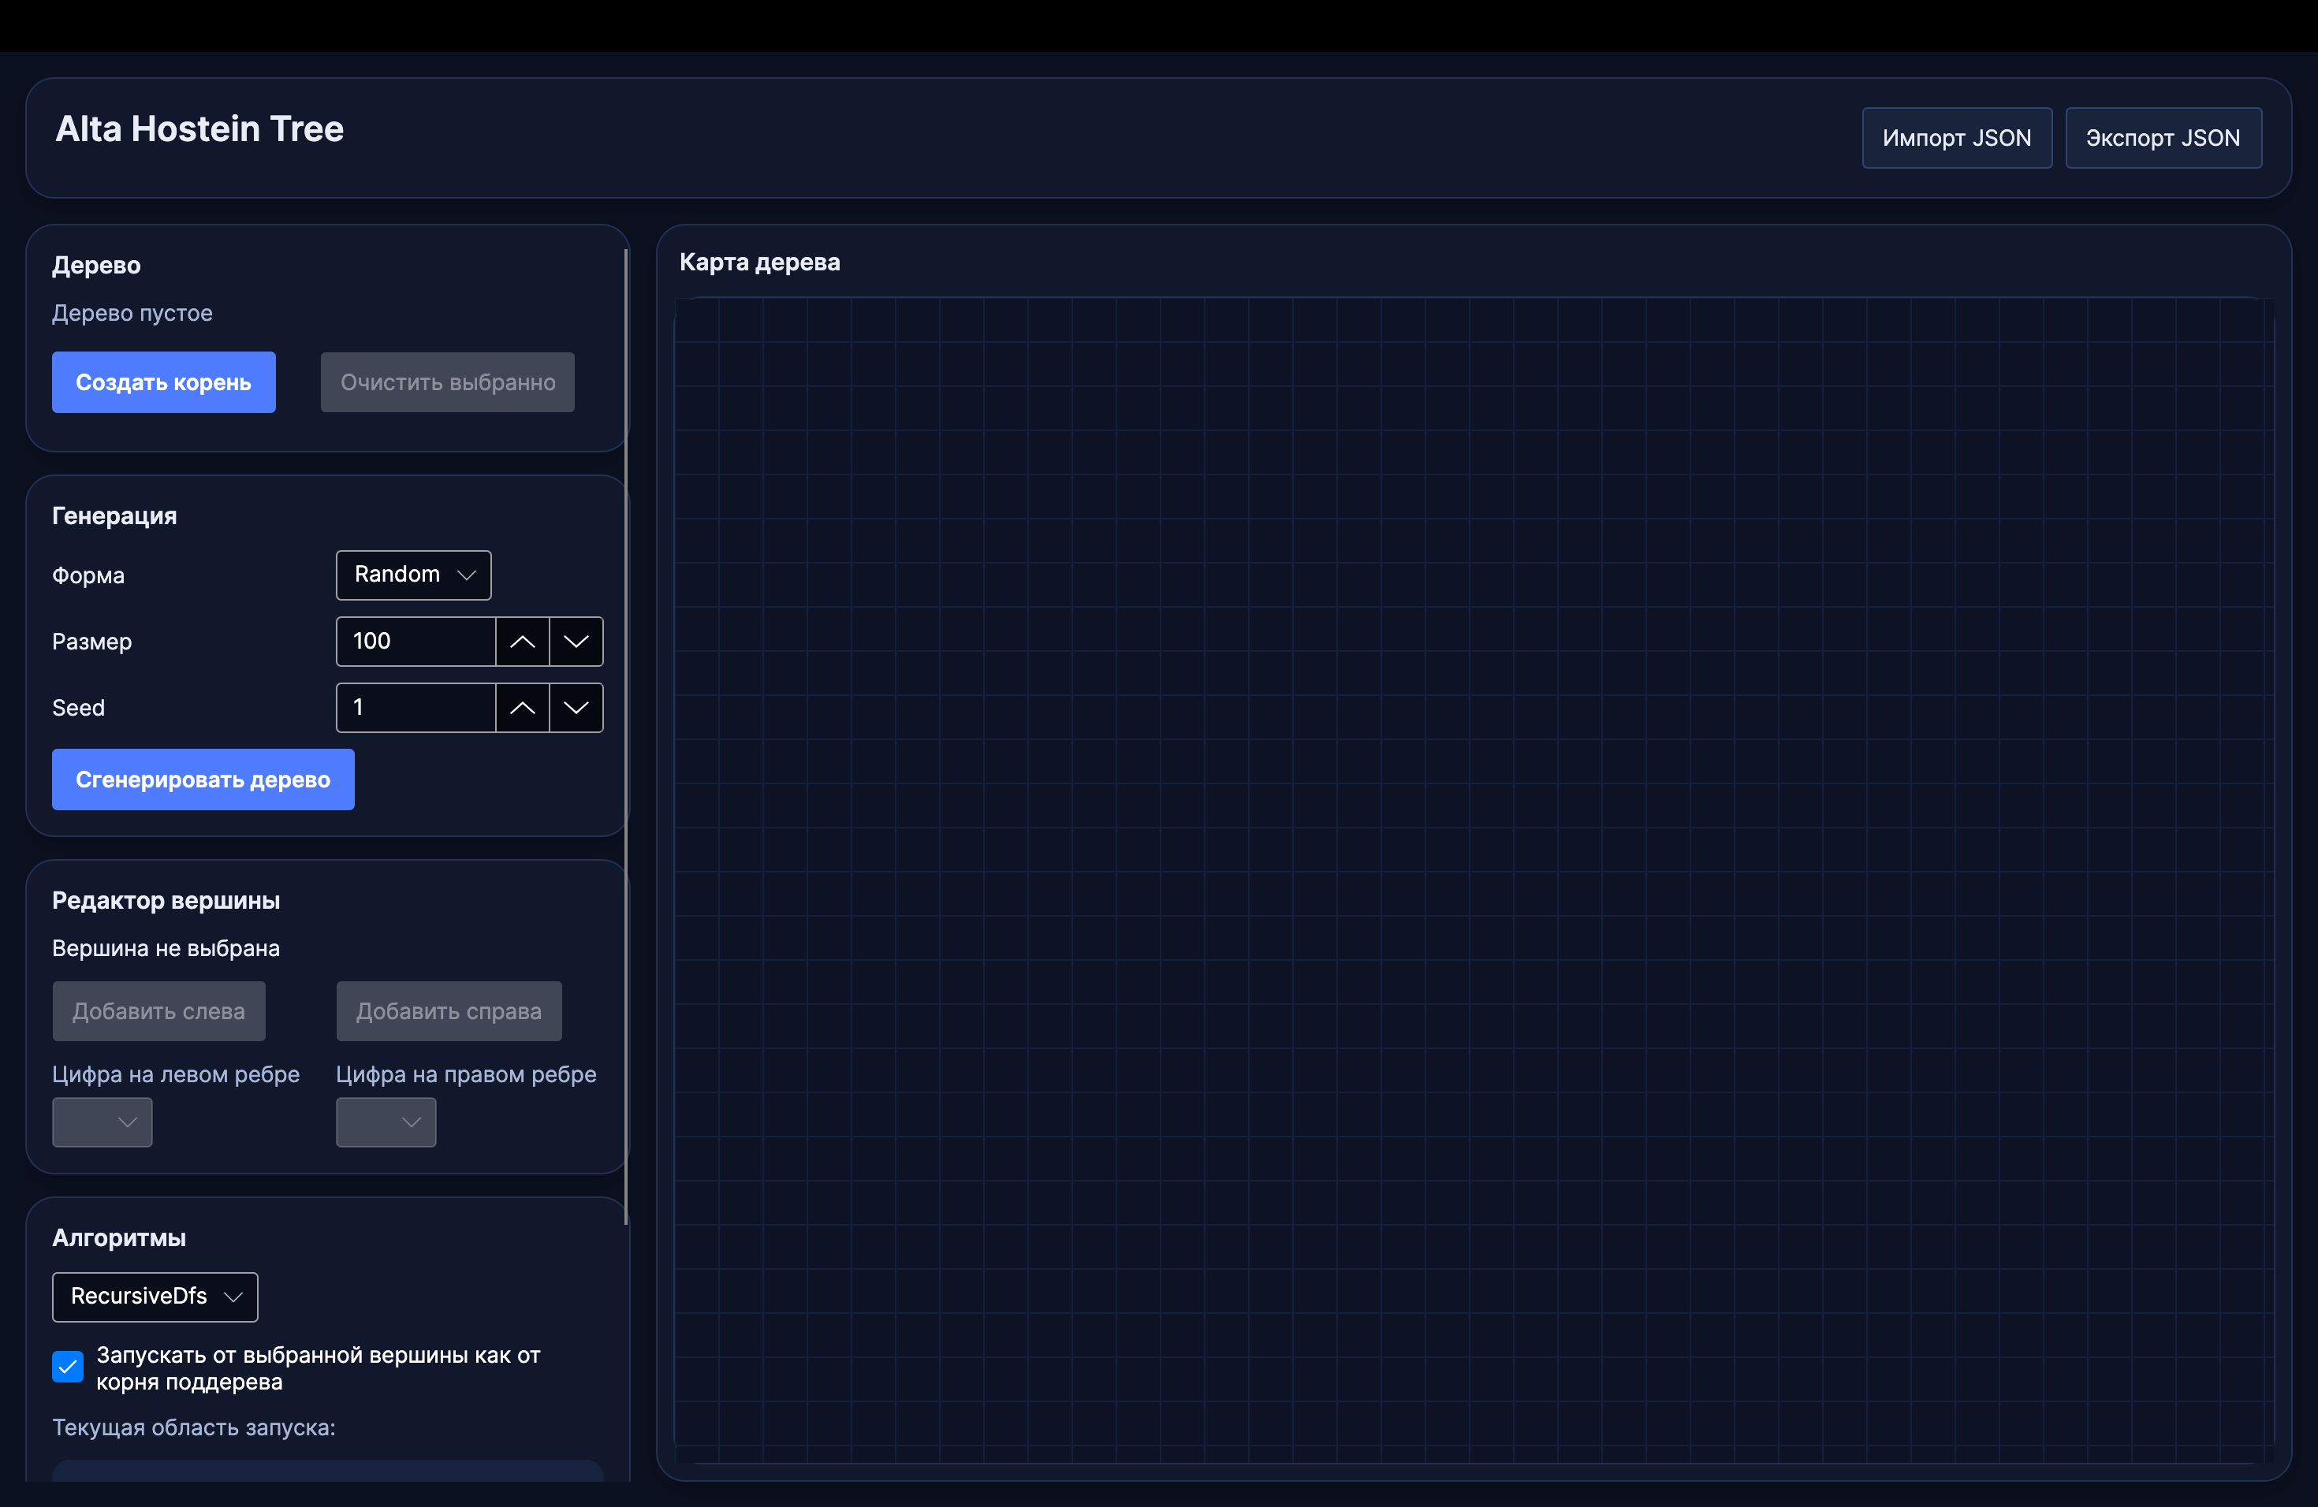
Рисунок 6. Главное окно приложения
Во вкладке «Генерация» задаем форму дерева, размер и seed. Нажимаем на кнопку «Сгенерировать дерево». В окне «Карта дерева» отобразится сгенерированное дерево.
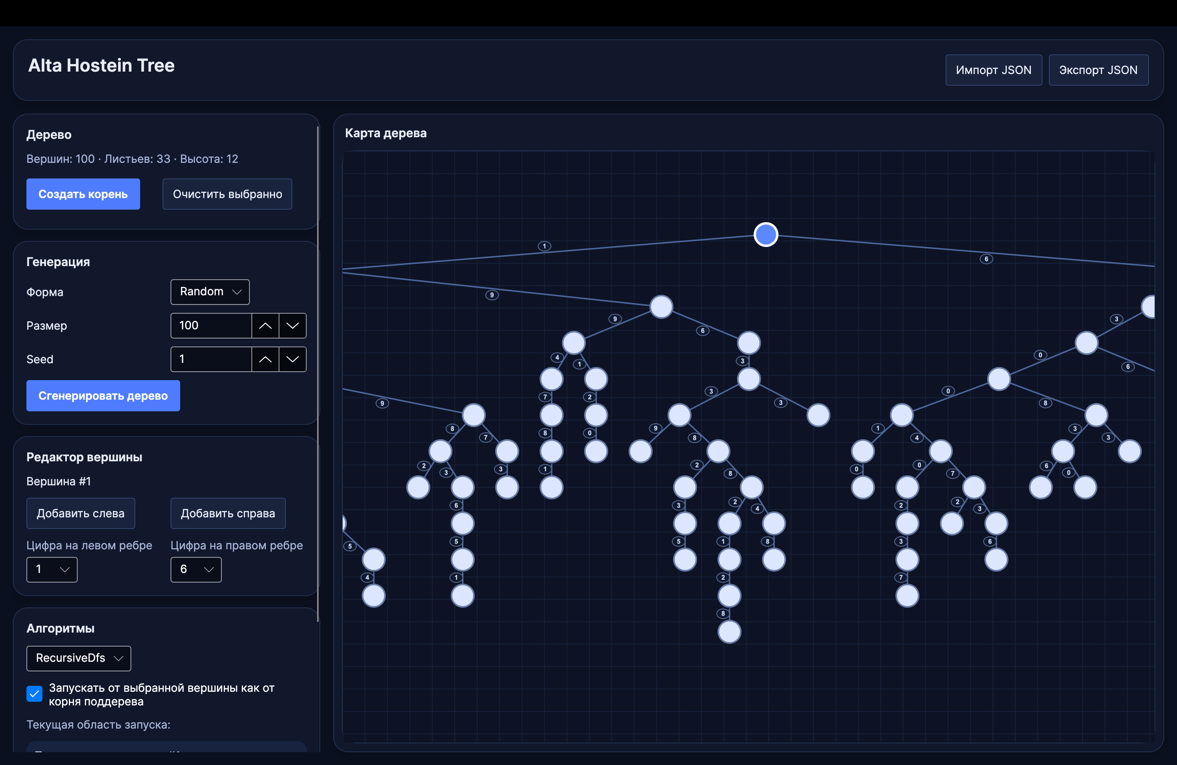
Рисунок 7. Генерация дерева
В окне «Алгоритмы» выбираем алгоритм, при желании его можно запустить от поддерева, кликнув по одной из вершин на карте дерева. Нажимаем кнопку «Запустить».


Рисунок 8. Выбор алгоритма
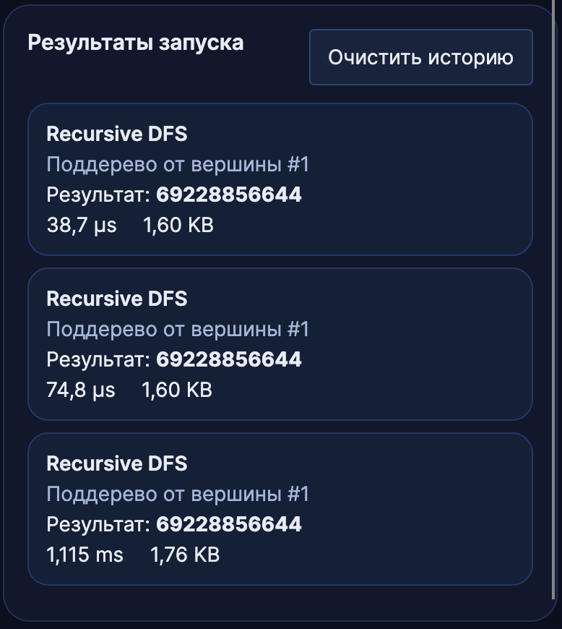
В окне «Результаты поиска» будет отображаться название алгоритма, время его работы, выделенная в куче память.

Рисунок 9. Результаты запуска

При нажатии кнопки «Сравнить все» в окне «Алгоритмы» запустятся все четыре алгоритма, а их результаты отобразятся в окне «Результаты запуска».
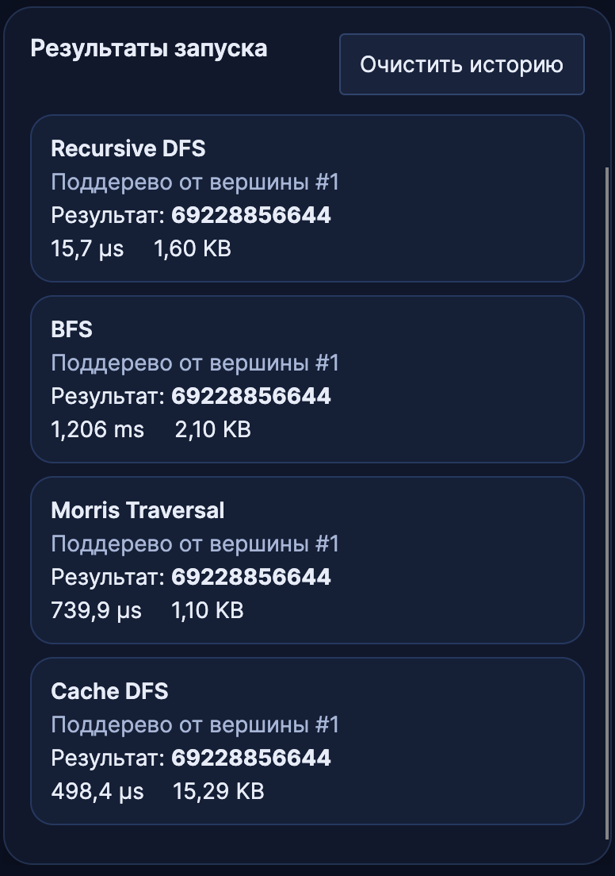

Рисунок 10. Запуск всех алгоритмо

10. Исследование
Для проведения сравнительного анализа алгоритмов в текущей работе использовался проект Trees.LoadTests. Генерация сырых результатов выполняется запуском проекта Trees.LoadTests, который получает путь к конфигурационному файлу из аргументов командной строки, загружает параметры эксперимента, запускает серию измерений и после завершения выводит путь к каталогу с результатами. Точка входа проекта находится в файле Program.cs: она определяет корень решения, загружает конфигурацию, создаёт экземпляр LoadTestRunner, запускает эксперимент и сохраняет его результаты. Для запуска эксперимента необходимо запустить проект Trees.LoadTests.
В ходе работы LoadTestRunner перебирает заданные в конфигурации формы деревьев, размеры, алгоритмы и число повторений. Для каждого случая он создаёт дерево нужной формы, выполняет измерение времени и памяти, а затем добавляет запись в общий список результатов. Кроме холодных запусков, проект поддерживает WarmCache — повторный запуск кэширующего алгоритма на дереве с уже прогретым кэшем. После завершения всех измерений проект строит агрегированные сводки и сохраняет результаты в отдельный каталог запуска.
Каталог вида Results/run-YYYYMMDD-HHMMSS/ с результатами создаётся внутри директории, указанной в конфигурации.Туда сохраняются все файлы одного конкретного запуска. Кроме самой директории запуска, туда также записываются снимок конфигурации, метаданные эксперимента, подробные записи по всем измерениям и агрегированные сводки.
Внутри папки Results/<каталог_запуска>/ сохраняются следующие файлы:
- config.snapshot.json — копия конфигурации эксперимента, с которой был выполнен данный запуск.
- metadata.json — служебная информация о запуске. В этом файле сохраняются идентификатор запуска, время начала, путь к корню проекта, путь к конфигурации, путь к директории результатов, версия .NET, описание операционной системы и характеристики среды выполнения.
- run_records.csv — подробные результаты всех отдельных измерений. Для каждой комбинации форма дерева – размер – алгоритм – номер итерации в этом файле сохраняются время выполнения, объём выделенной памяти, число сборок мусора, признак совпадения с базовым результатом и само вычисленное значение. Именно этот файл является основным источником сырых данных для дальнейшей постобработки.
- run_records.json — те же подробные результаты, что и в run_records.csv, но в формате JSON.
- case_summary.csv — сводка по отдельным случаям. В этом файле результаты уже агрегированы по сценарию выполнения, форме дерева, размеру дерева и алгоритму. Для каждой такой группы сохраняются число измерений, среднее, медианное, минимальное и максимальное время, а также аналогичные характеристики для выделенной памяти.
- algorithm_summary.csv — сводка по алгоритмам. Здесь данные агрегируются уже не по отдельным случаям, а по алгоритму и сценарию выполнения в целом. Этот файл используется для более общей оценки того, какой алгоритм в среднем быстрее или экономичнее по памяти.
После генерации сырых результатов выполняется их постобработка отдельным Python-скриптом анализа. Скрипт получает в качестве входных данных путь к каталогу из Trees.LoadTests/Results/, читает сохранённые run_records.csv, case_summary.csv и algorithm_summary.csv, объединяет их и строит итоговые таблицы и графики. Запуск анализа выполняется командой вида:
python analysis/analyze_results.py Trees.LoadTests/Results/
Результатом работы скрипта является новая директория анализа вида:
Analysis/analysis-YYYYMMDD-HHMMSS/
Внутри итоговой папки анализа находятся следующие файлы:
- all_runs.csv — объединённая таблица всех отдельных измерений. Этот файл содержит уже полный набор запусков, используемый для анализа. В нём для каждого измерения присутствуют размер дерева, форма дерева, алгоритм, сценарий выполнения, номер итерации, время выполнения, объём выделенной памяти, число сборок мусора и служебные данные о среде запуска.
- algorithm_summary_merged.csv — объединённая агрегированная сводка по алгоритмам. В этом файле для каждого алгоритма и сценария выполнения сохраняются число измерений, среднее и медианное время, стандартное отклонение по времени, а также средние и медианные значения по памяти.
- case_summary_merged.csv — объединённая агрегированная сводка по отдельным случаям. В этом файле данные сгруппированы по сценарию, форме дерева, размеру дерева и алгоритму. Именно он используется при разборе результатов на полном, вырожденных и случайном деревьях.
- hot_comparison_summary.csv — специальная сводка для горячего сравнения. Здесь собраны результаты сценариев Cold и WarmCache, что позволяет отдельно анализировать эффект прогретого кэша для алгоритма CacheDfs.
Кроме табличных файлов, скрипт формирует папки с графиками:
- cold_lines — линейные графики для холодных запусков. В них по оси X откладывается размер дерева, а по оси Y — либо среднее время выполнения, либо средний объём выделенной памяти.
- cold_boxplots_time — boxplot-графики времени холодного запуска для каждой формы дерева и каждого размера.
- cold_boxplots_allocated — boxplot-графики объёма выделенной памяти для холодного запуска.
- hot_lines — линейные графики для горячего сравнения, то есть для сопоставления базового варианта и кэширующего алгоритма после прогрева.
- hot_boxplots_time — boxplot-графики времени для горячего сравнения.
- hot_boxplots_allocated — boxplot-графики памяти для горячего сравнения.
В финальном сравнении использовались четыре формы дерева:
- Complete — полное двоичное дерево, в котором уровни заполняются сверху вниз и слева направо
- DegenerateLeft — вырожденное дерево, в котором каждая внутренняя вершина имеет только левого потомка
- DegenerateRight — вырожденное дерево, в котором каждая внутренняя вершина имеет только правого потомка
- Random — вырожденное дерево, в котором каждая внутренняя вершина имеет только правого потомка

В качестве основных критериев сравнения рассматривались:
- время выполнения
- объём выделенной в куче памяти
- устойчивость результата по серии запусков

Общая картина результатов
По общим результатам холодных запусков можно сделать вывод, что универсального алгоритма, который был бы лучшим для всех форм дерева и всех размеров, в данной работе не оказалось. На полном дереве наилучшие результаты показывает Recursive DFS. На вырожденных деревьях лучшим по времени становится BFS. На случайных деревьях наблюдается смешанная картина: на малых и средних размерах лучше выглядит Recursive DFS, а на больших преимущества получает BFS. Алгоритм Morris Traversal в большинстве случаев занимает промежуточное положение: он редко становится лучшим по времени, но часто даёт хорошие результаты по памяти. Алгоритм Cache DFS в холодном сценарии стабильно проигрывает остальным, так как при первом запуске дополнительные затраты на построение и заполнение кэша оказываются слишком большими.
Таблица 3. Суммарные итоговые по всем алгоритмам
Полное дерево
На полном дереве различия между алгоритмами лучше всего видны на размере 1000. По boxplot времени холодного запуска видно, что наилучший результат показывает Recursive DFS. Он оказывается немного быстрее BFS, заметно быстрее Morris Traversal и существенно быстрее Cache DFS. Та же картина наблюдается и на меньших размерах: базовый рекурсивный алгоритм стабильно остаётся лучшим по времени на полном дереве.
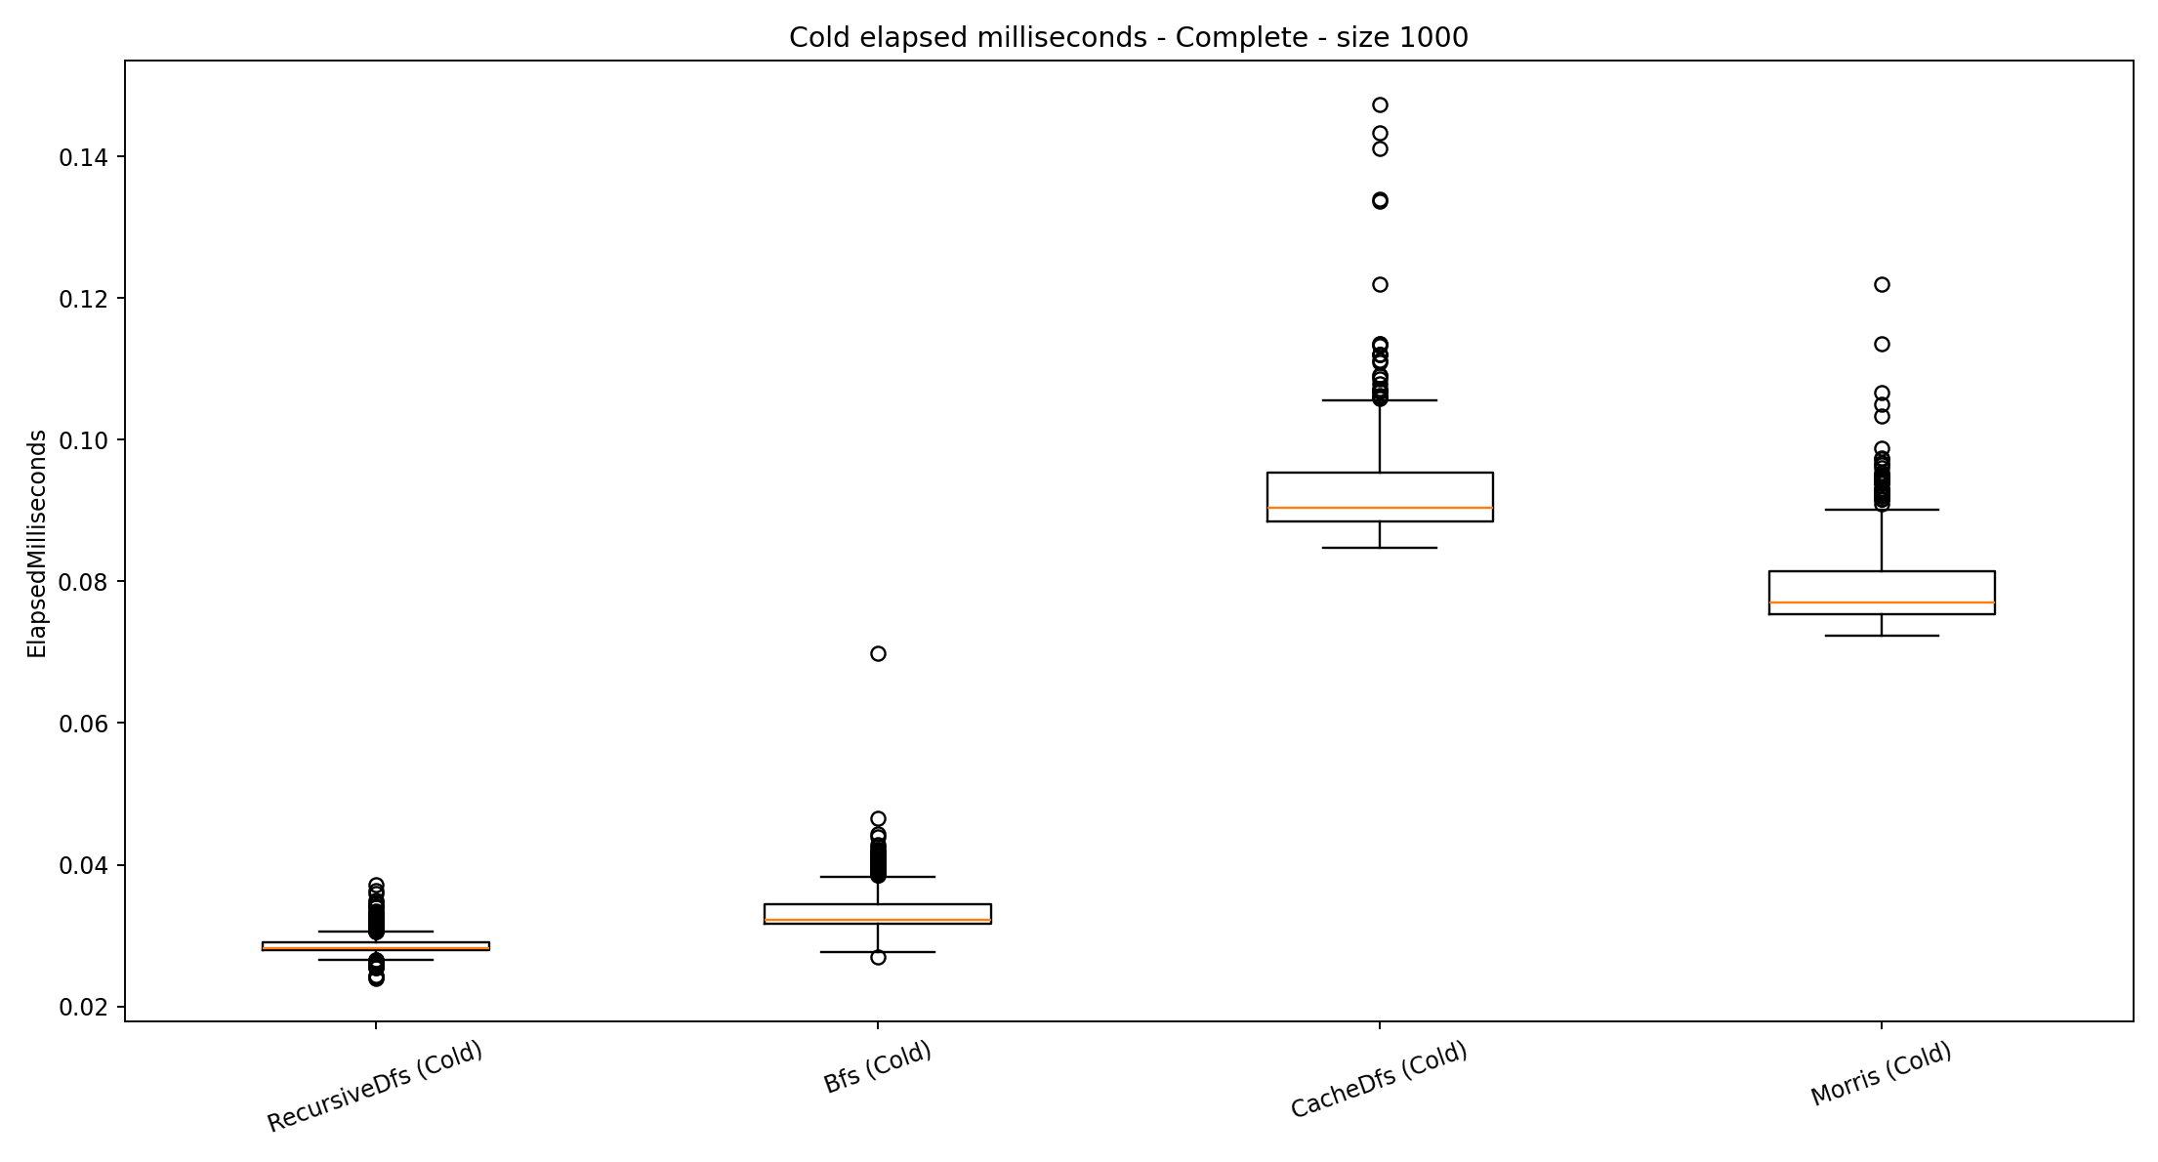
Рисунок 11. Boxplot времени холодного запуска на полном дереве размера 1000
По графику среднего времени видно, что с ростом размера дерева время работы всех алгоритмов увеличивается, однако рост у Recursive DFS остаётся наиболее умеренным. Это объясняется структурой полного дерева. Его высота растёт логарифмически, поэтому глубина рекурсии сравнительно мала, а накладные расходы стека вызовов не становятся критическими. Для такого случая базовый рекурсивный обход хорошо соответствует структуре данных и даёт минимальные затраты.
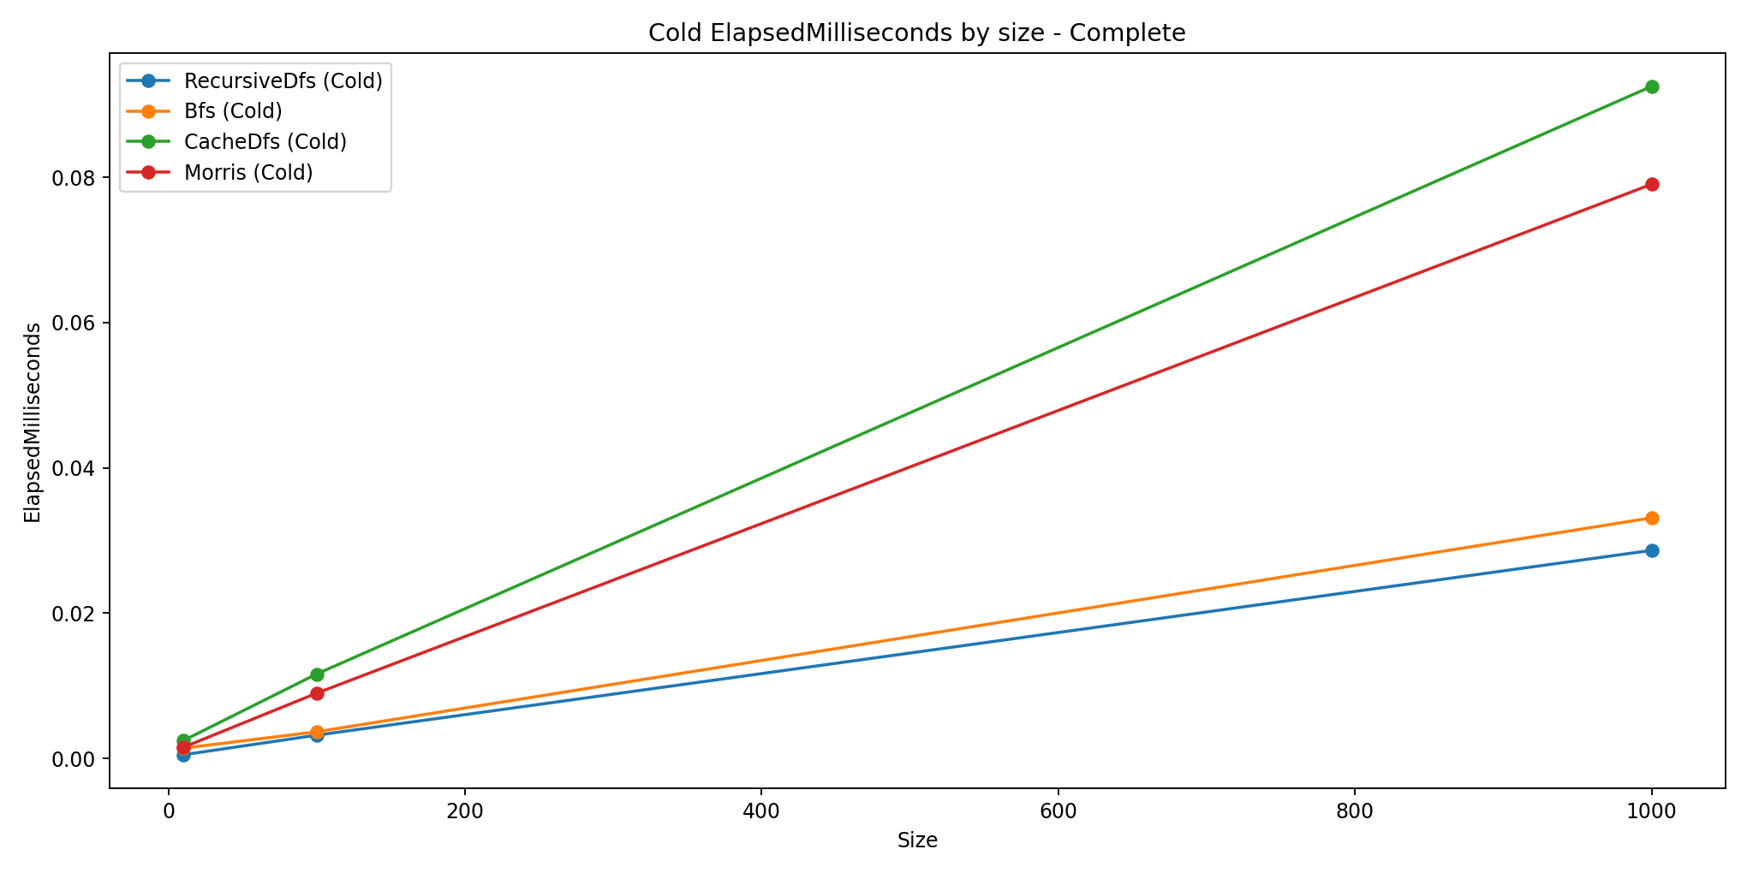
Рисунок 12. График среднего времени холодного запуска на полном дереве
По графику среднего объёма выделенной памяти видно, что на полном дереве лучшим по памяти также является Recursive DFS. BFS расходует значительно больше памяти, поскольку при обходе в ширину на широких уровнях дерева в очереди одновременно хранится большое число вершин. Именно для полного дерева этот недостаток проявляется наиболее сильно. Cache DFS показывает наихудший результат, потому что дополнительно хранит кэш результатов для поддеревьев. Morris Traversal в теории должен работать за константную дополнительную память, однако в реальной реализации на больших размерах он проигрывает по выделенной памяти даже рекурсивному обходу. Причина состоит в использовании типа BigInteger. В алгоритме Морриса текущее число на пути многократно изменяется операциями умножения, сложения и целочисленного деления при удалении последних цифр. Эти операции приводят к созданию временных объектов и дополнительных аллокаций. Поэтому теоретическая оценка по памяти для структуры обхода не совпадает напрямую с фактическим объёмом памяти, измеренным в реализации.
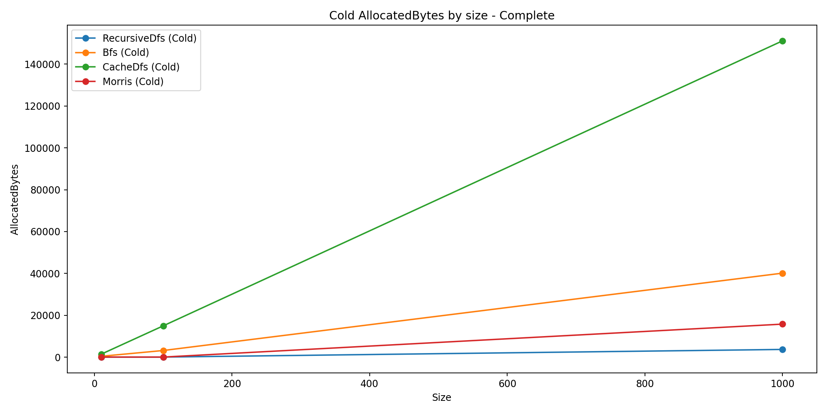
Рисунок 13. График среднего объёма выделенной памяти при холодном запуске на полном дереве
Следовательно, для полного дерева наиболее рациональным оказывается именно Recursive DFS. Здесь он выигрывает и по времени, и по памяти, а модификации не дают преимущества.

Вырожденное дерево
Для вырожденных деревьев рассматривались два варианта: дерево, вырожденное влево, и дерево, вырожденное вправо. Общая картина для них похожа, однако между ними есть и важные различия.
На вырожденном дереве глубина становится линейной по числу вершин. Из-за этого рекурсивный обход начинает работать в менее благоприятных условиях, поскольку глубина стека вызовов становится очень большой. Именно поэтому уже на размере 100 и особенно на размере 1000 лучшим по времени становится BFS. Он обходит дерево без глубокой рекурсии и в вырожденном случае хранит в очереди не более одного элемента, поэтому его поведение оказывается устойчивее.
На левом вырожденном дереве разрыв между BFS и остальными алгоритмами особенно заметен. Recursive DFS и Morris Traversal здесь проигрывают довольно сильно, а Cache DFS снова остаётся худшим.
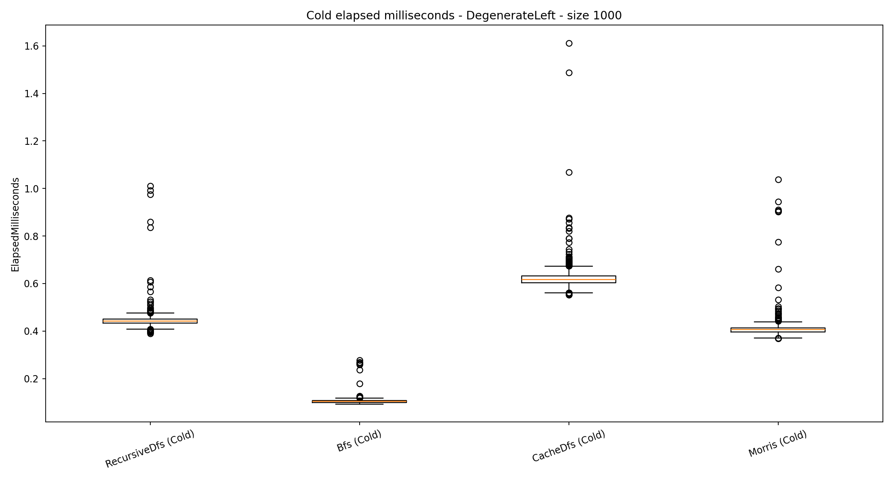
Рисунок 13. Boxplot времени холодного запуска на вырожденном влево дереве размера 1000
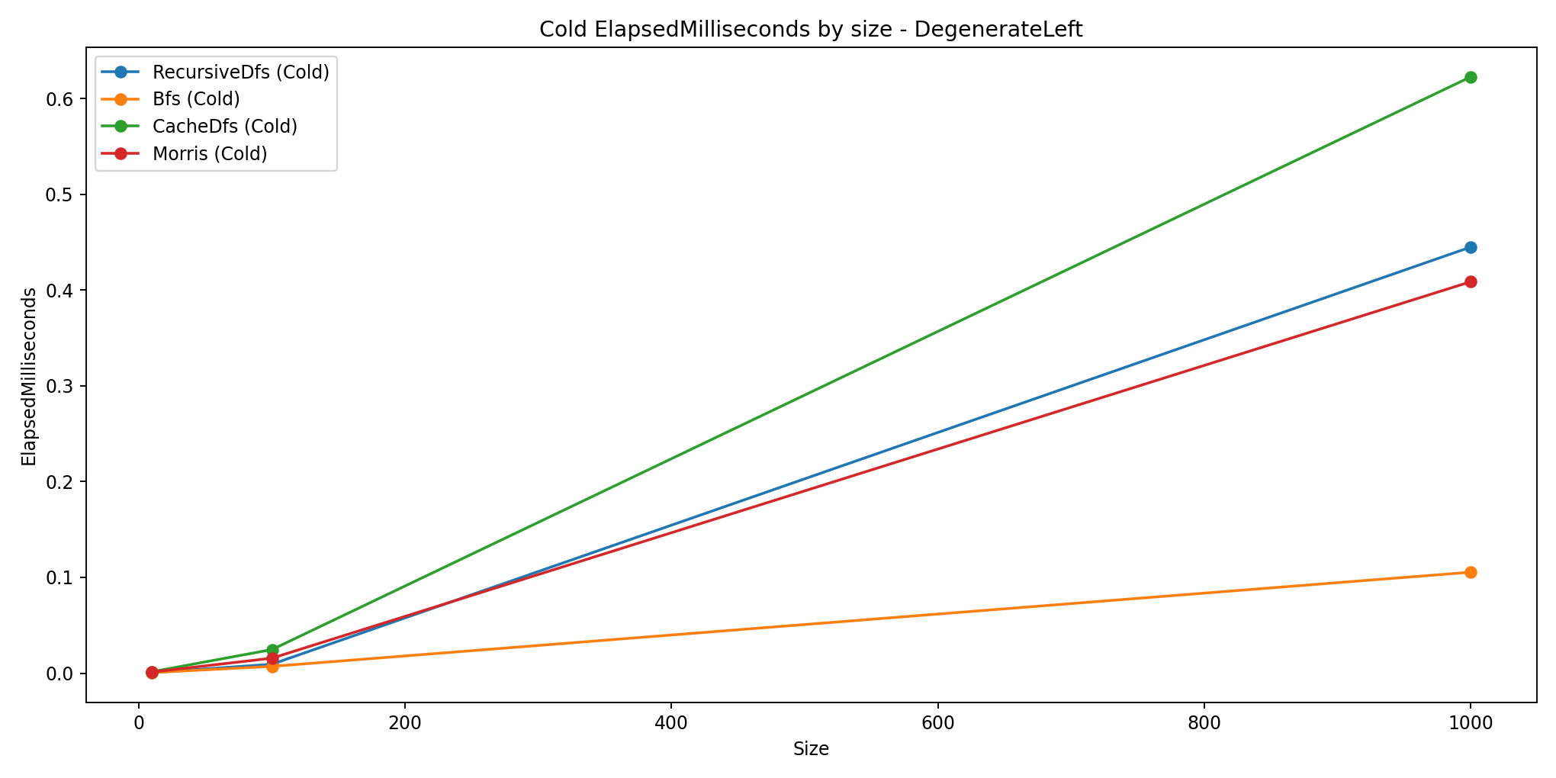
Рисунок 14. График среднего времени холодного запуска на вырожденном влево дереве
На правом вырожденном дереве BFS также остаётся лучшим, однако здесь Morris Traversal показывает результат, очень близкий к нему. Это объясняется особенностью реализации. Когда дерево вырождено вправо, у всех вершин отсутствует левое поддерево, а значит, обход Морриса почти не использует механизм поиска предшественника и временных нитей. В этом случае он фактически проходит по одной правой цепочке и работает заметно проще, чем на левом вырожденном дереве. Поэтому именно на правом вырождении его показатели по времени и памяти оказываются существенно лучше, чем на левом.
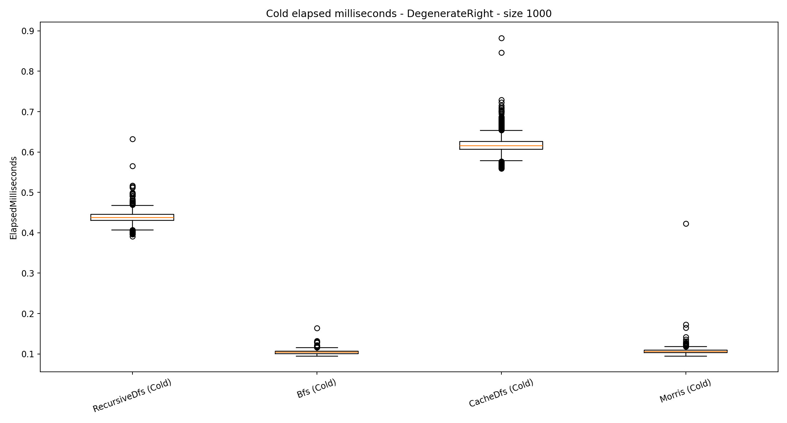
Рисунок 15. Boxplot времени холодного запуска на вырожденном вправо дереве размера 1000
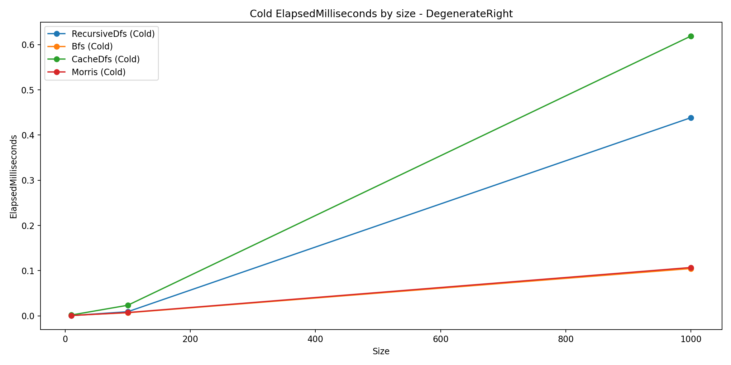
Рисунок 16. График среднего времени холодного запуска на вырожденном вправо дереве
По памяти картина также оказывается показательной. На левом вырожденном дереве лучшим является BFS. Рекурсивный алгоритм расходует больше памяти из-за глубокой рекурсии, многократно копируя BigInteger при передачи в аргумент рекурсивного вызова, а Morris Traversal не даёт ожидаемого преимущества по той же причине, что и на полном дереве: операции с BigInteger создают заметные аллокации. Причём на левом вырождении в Моррисе добавляется ещё и постоянное выполнение операций удаления последних цифр, что требует целочисленного деления BigInteger и дополнительно увеличивает расход памяти.
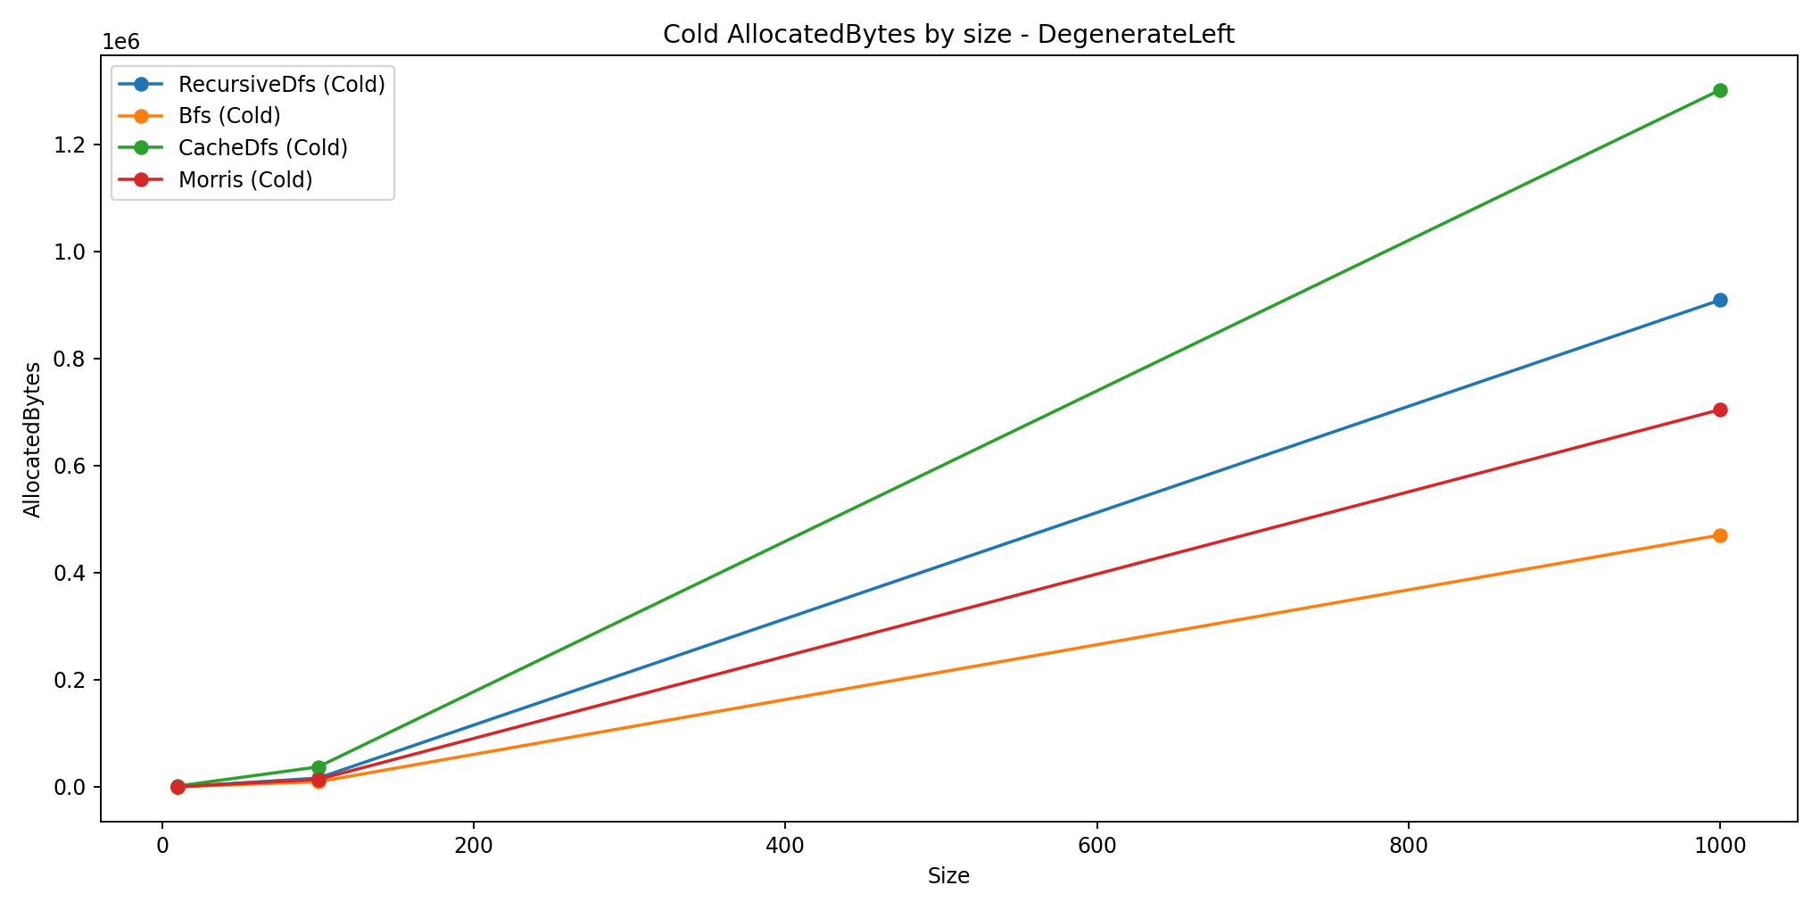
Рисунок 17. График среднего объёма выделенной памяти при холодном запуске на вырожденном влево дереве
На правом вырожденном дереве по памяти Morris Traversal и BFS оказываются почти равными, а местами Morris даже немного лучше. Это снова связано с тем, что при правом вырождении алгоритм Морриса работает в более простом режиме: без постоянного возврата через левые поддеревья и без большого числа операций удаления цифр.
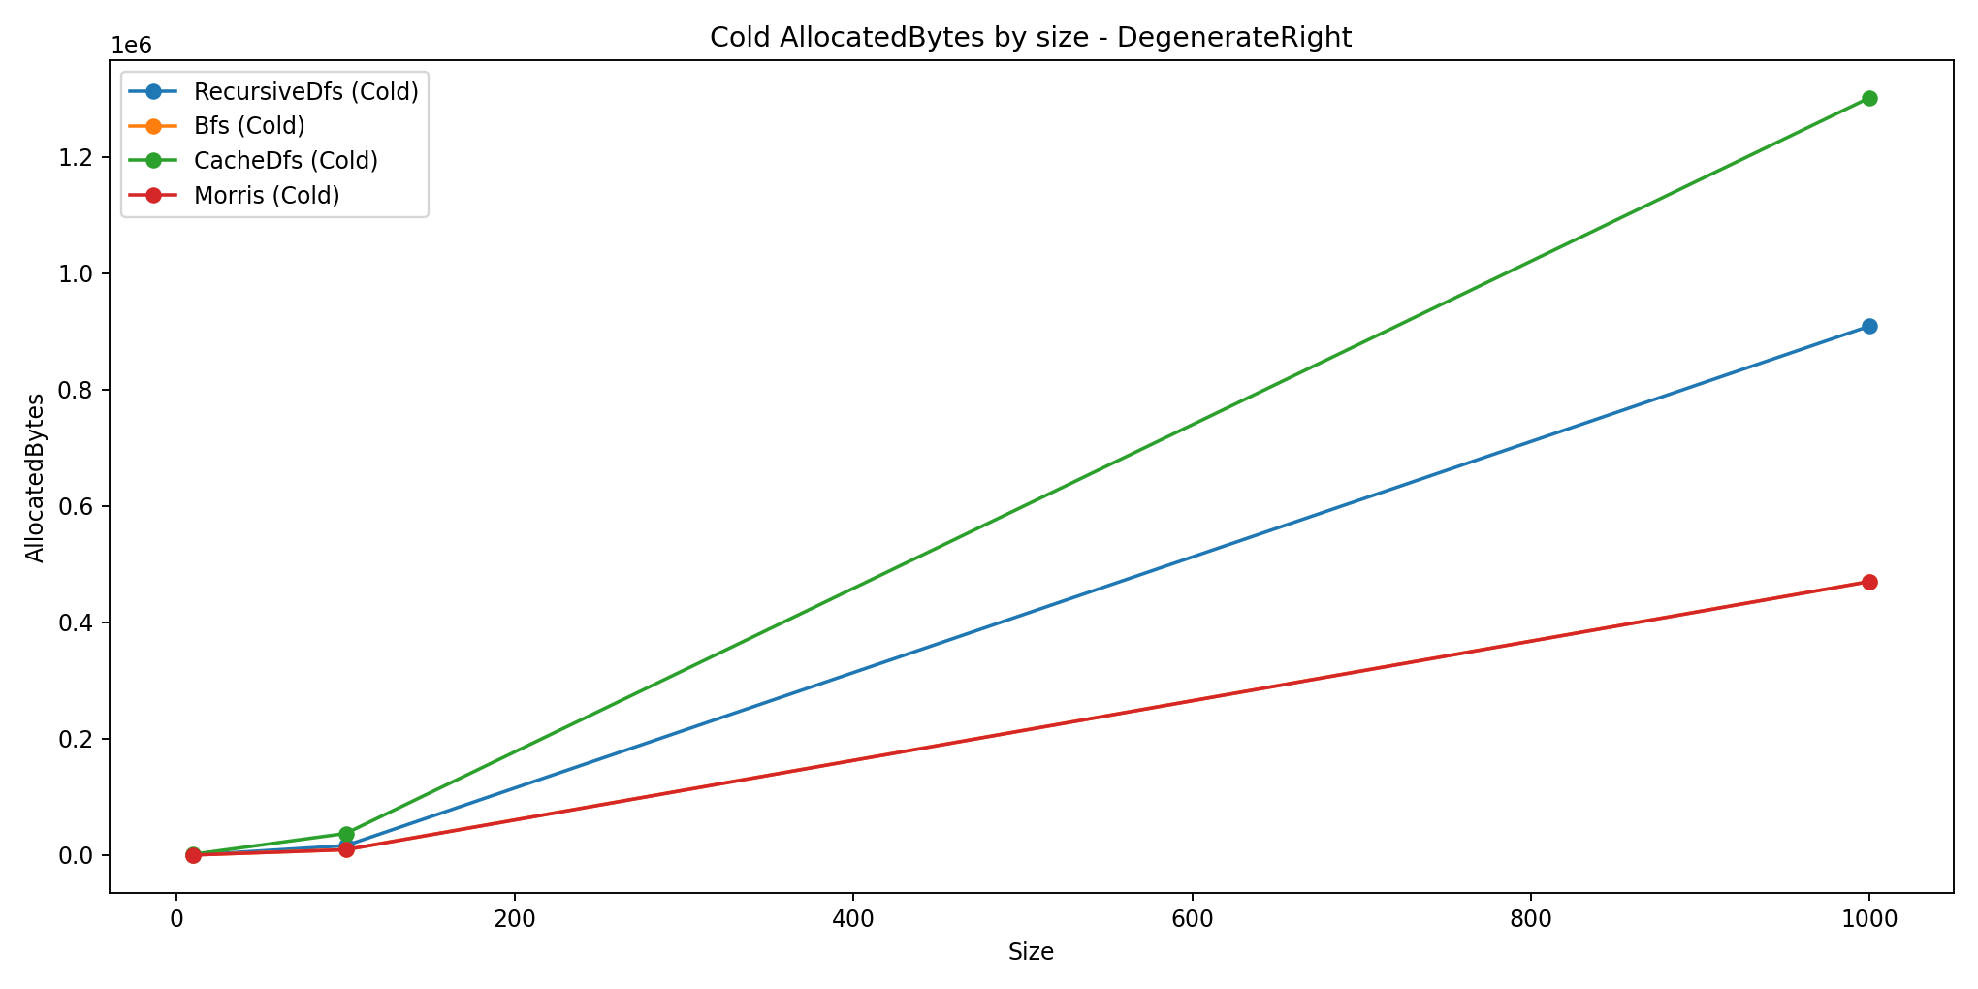
Рисунок 18. График среднего объёма выделенной памяти при холодном запуске на вырожденном вправо дереве
Следовательно, для вырожденных деревьев наиболее эффективным по времени оказывается BFS. Базовый рекурсивный DFS в этом случае теряет преимущество из-за большой глубины дерева, а поведение Morris Traversal существенно зависит от того, в какую сторону дерево вырождено.
Случайное дерево
На случайных деревьях картина оказывается промежуточной между полным и вырожденным случаями. На размерах 10 и 100 лучшим по времени является Recursive DFS. Однако на размере 1000 лидерство уже переходит к BFS. Это означает, что на случайной структуре при малых и средних размерах глубина дерева ещё не приводит к серьёзным накладным расходам рекурсии, но при большом числе вершин преимущества обхода в ширину начинают проявляться сильнее.
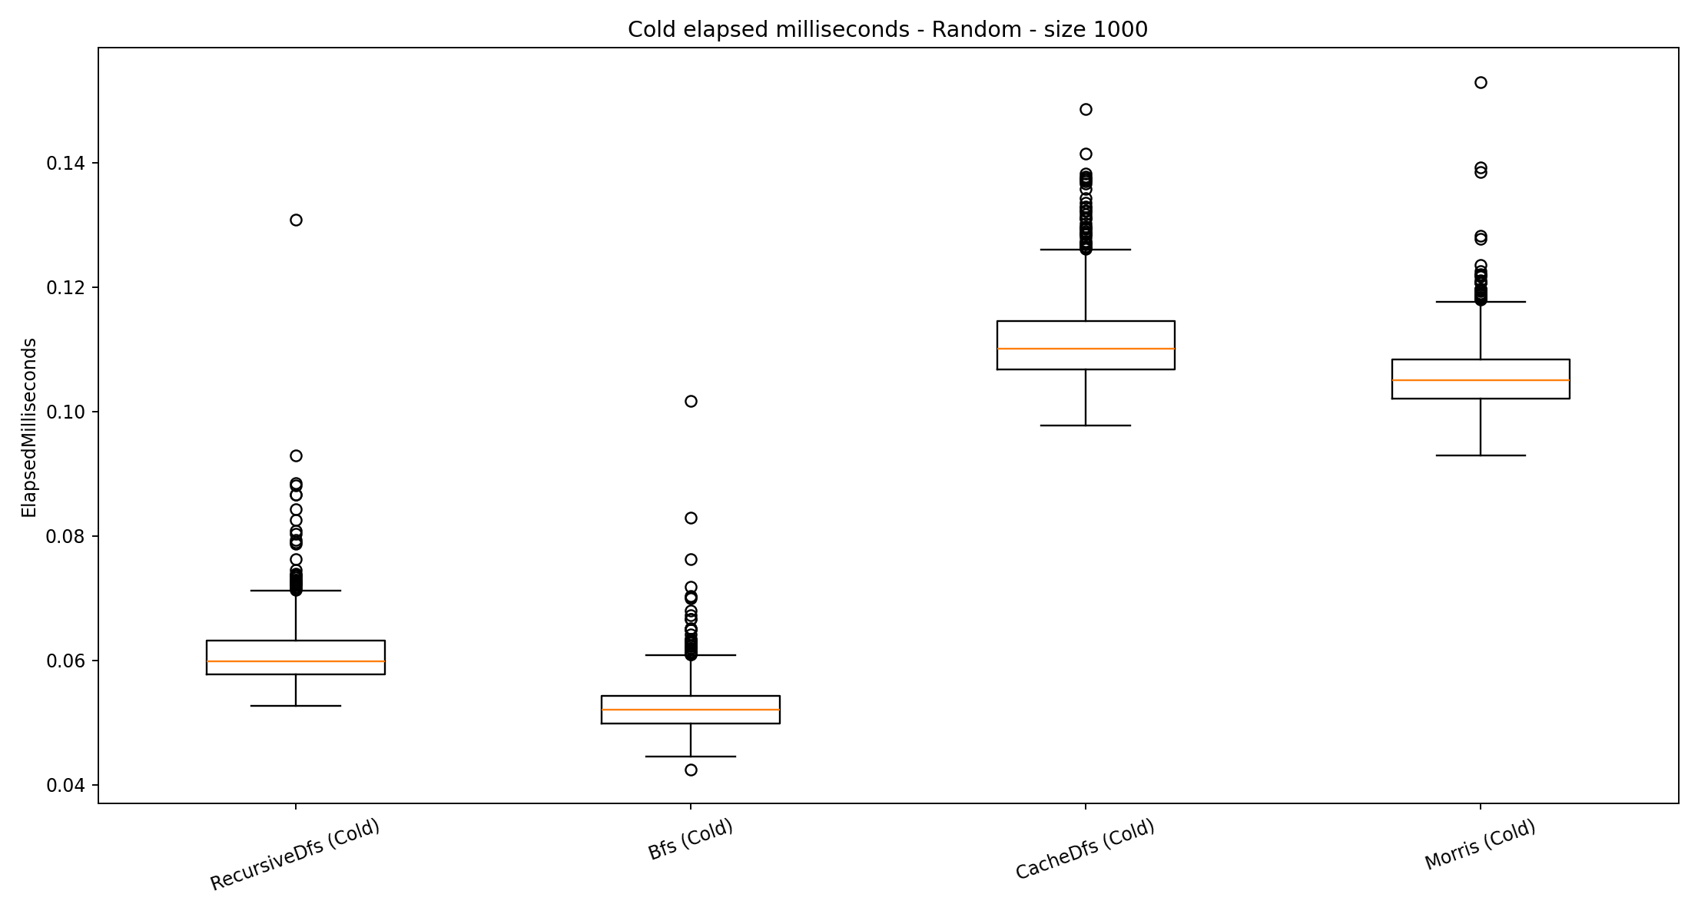
Рисунок 19. Boxplot времени холодного запуска на случайном дереве размера 1000
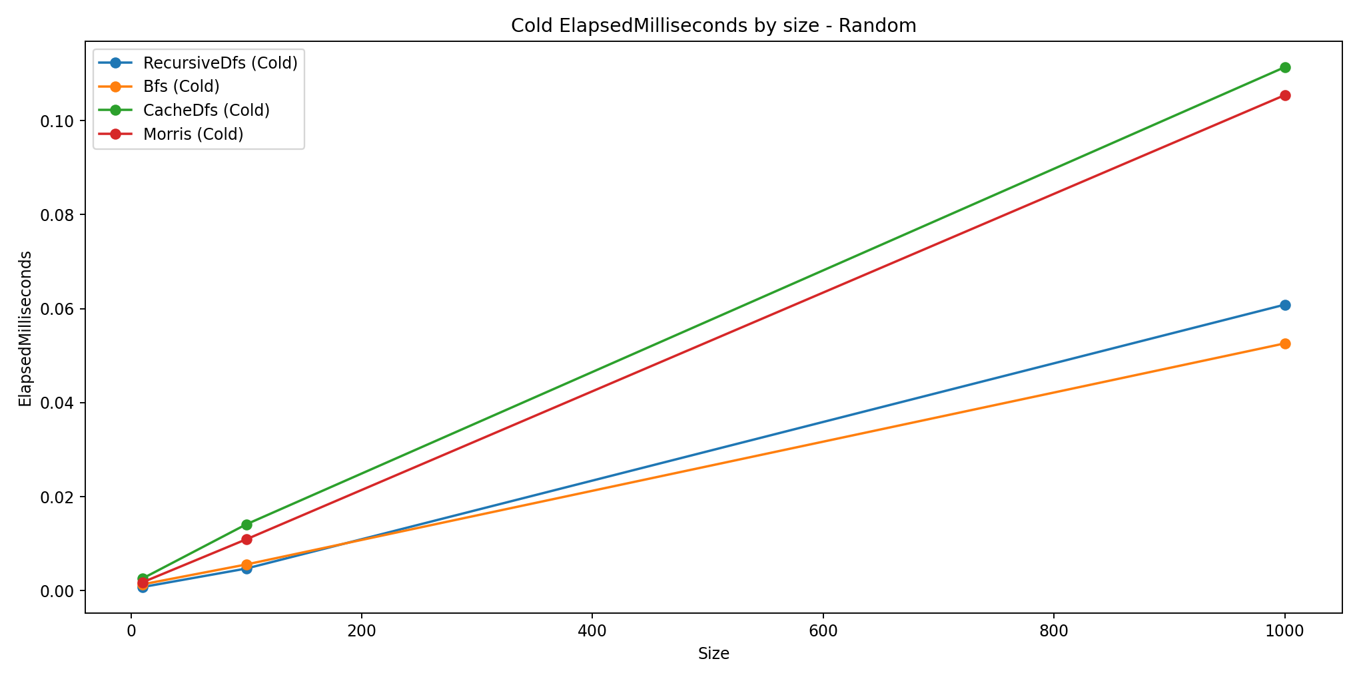
Рисунок 20. График среднего времени холодного запуска на случайном дереве
По памяти на случайных деревьях результаты также распределяются неравномерно. На малых и средних размерах хорошие значения показывает Morris Traversal, однако на большом размере лучшим становится BFS. Это связано с тем, что случайное дерево не имеет одной ярко выраженной структуры: в нём одновременно присутствуют и достаточно глубокие ветви, и разветвлённые участки. Поэтому разные алгоритмы оказываются выгодны на разных масштабах. Recursive DFS здесь уже не выглядит безусловным лидером по памяти, а Cache DFS снова остаётся худшим вариантом в холодном запуске.
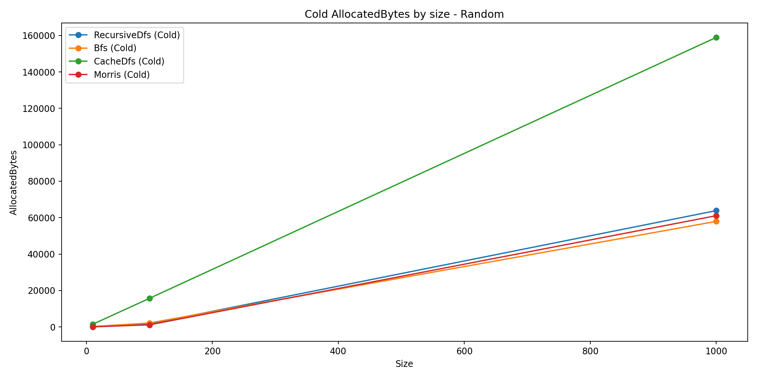
Рисунок 21. График среднего объёма выделенной памяти при холодном запуске на случайном дереве
Таким образом, на случайных деревьях нельзя выделить один алгоритм, который был бы лучшим при всех размерах. На малых и средних размерах разумнее использовать Recursive DFS, а на больших размерах предпочтительнее BFS.
Влияние прогретого кэша
Отдельный интерес в данной работе представляет алгоритм Cache DFS после прогрева кэша. В холодном сценарии этот алгоритм практически всегда уступает остальным, так как при первом запуске он несёт дополнительные затраты на построение и заполнение кэша. Однако в отдельном горячем сравнении картина меняется полностью.
На всех деревьях прогретый Cache DFS показывает наилучший результат по времени и по памяти на всех размерах, поскольку асимптотическая сложность алгоритма по времени и по памяти на прогретом кеше составляет O(1). Это означает, что после заполнения кэша время повторного вычисление суммы и выделяемая в куче память практически перестают зависеть от размера дерева и сводится к обращению к уже сохранённым промежуточным результатам.
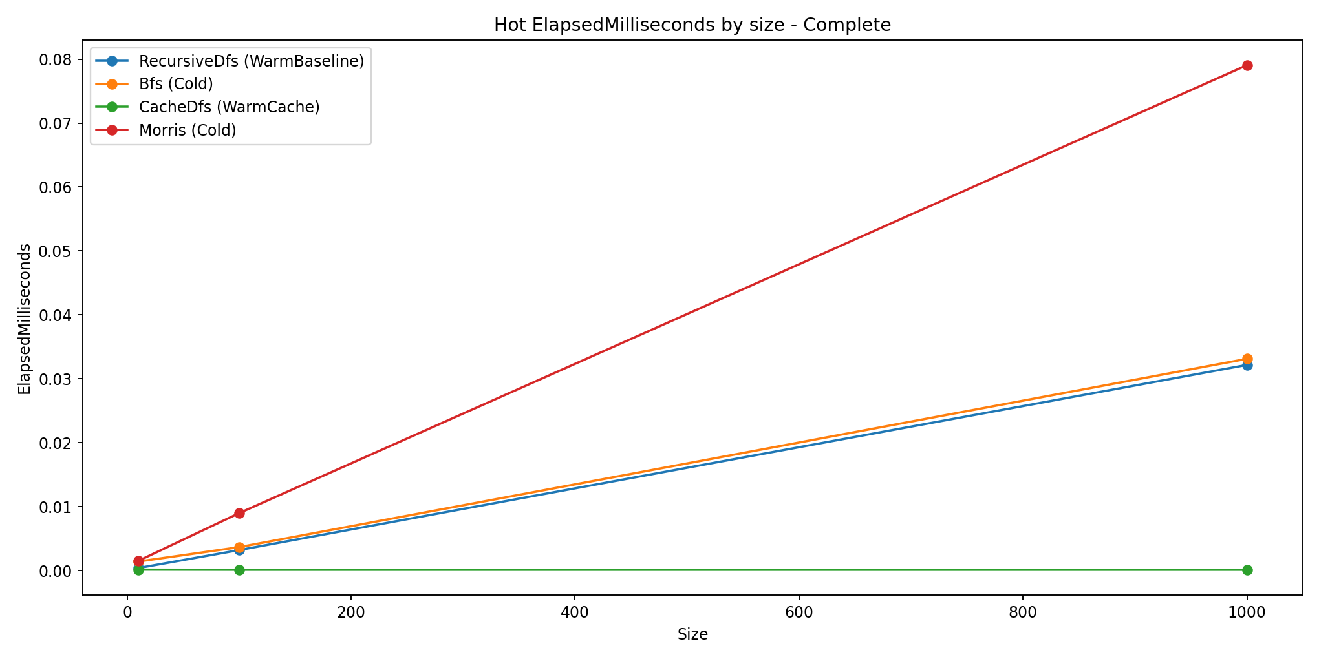
Рисунок 22. График среднего времени в горячем сравнении на полном дереве
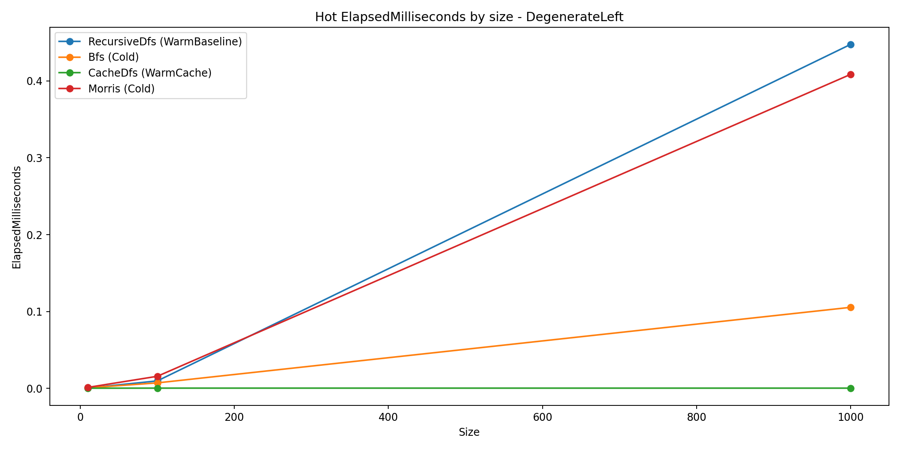
Рисунок 23. График среднего времени в горячем сравнении на вырожденном влево дереве
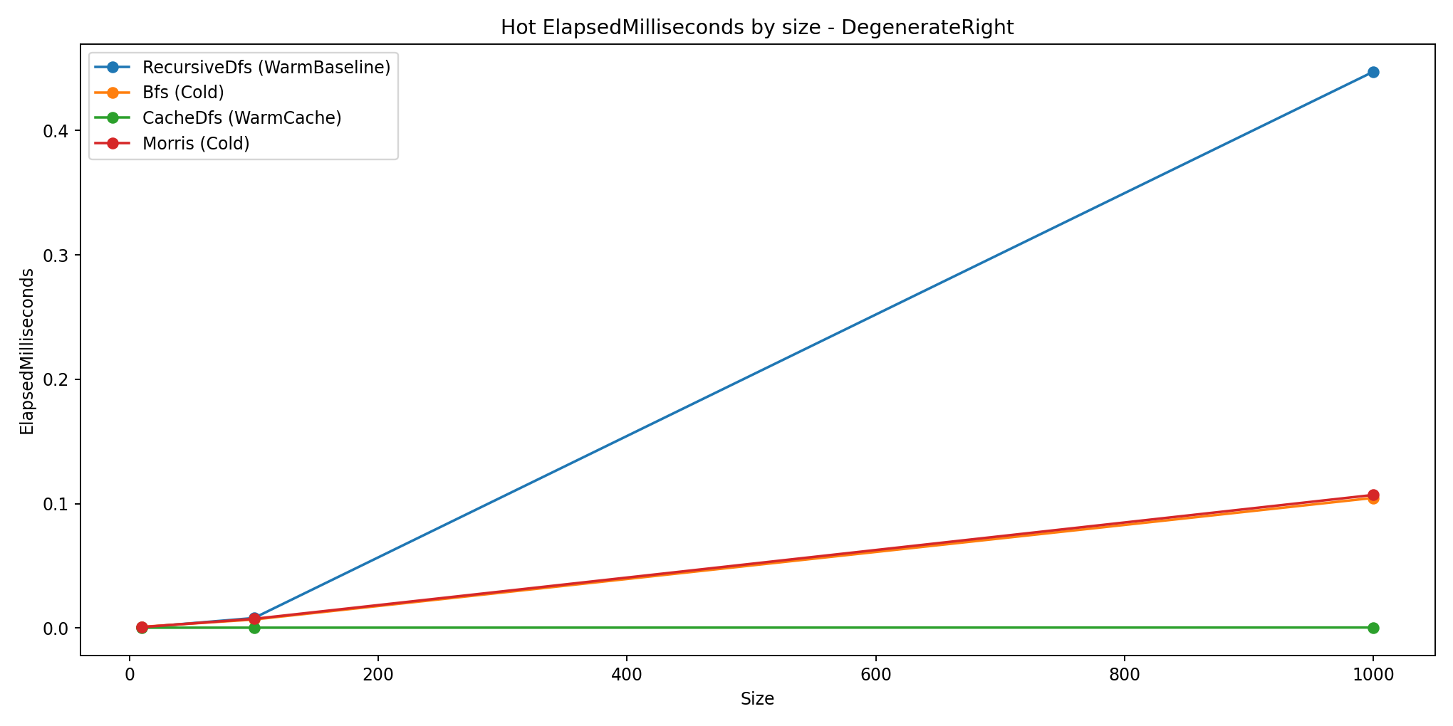
Рисунок 24. График среднего времени в горячем сравнении на вырожденном вправо дереве

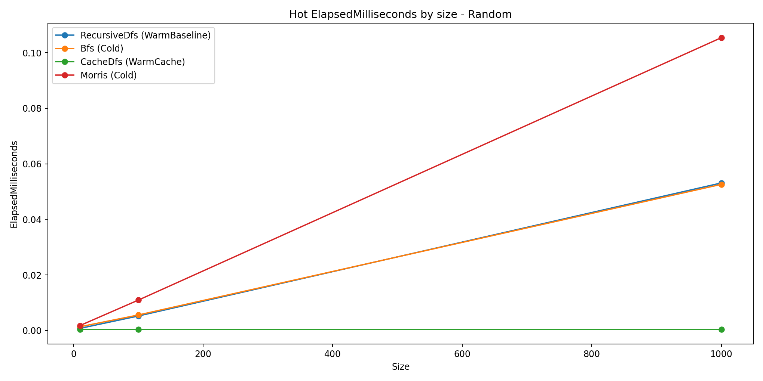
Рисунок 25. График среднего времени в горячем сравнении на случайном дереве
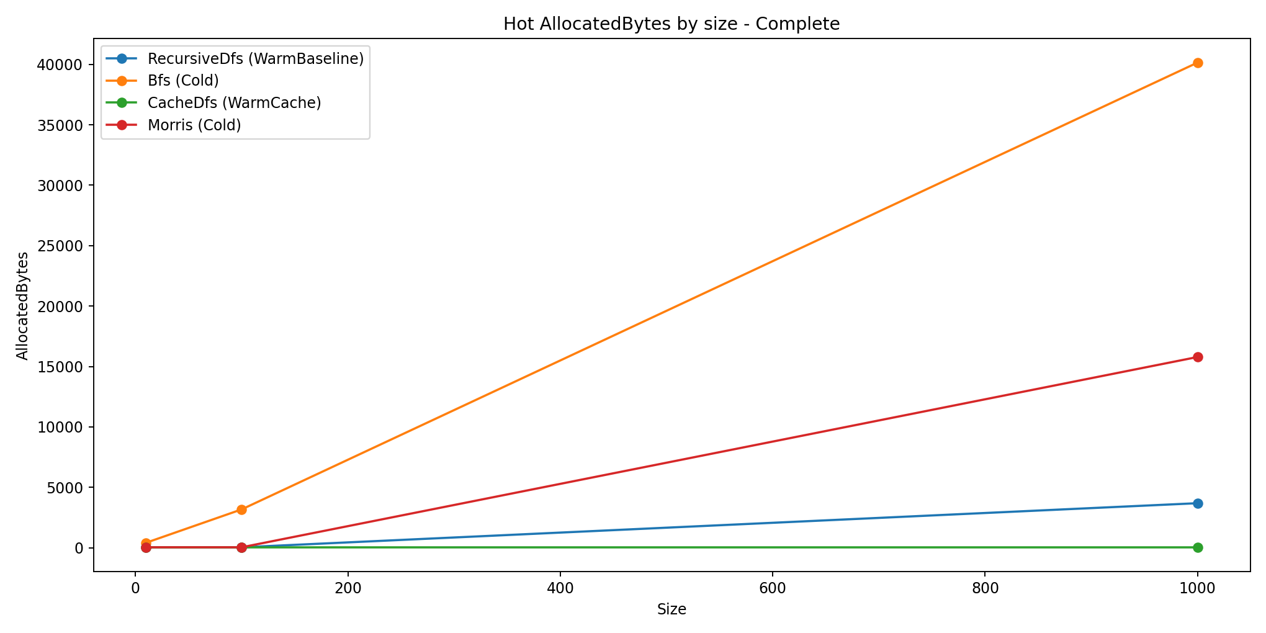
Рисунок 26. График среднего объёма выделенной памяти в горячем сравнении на полном дереве
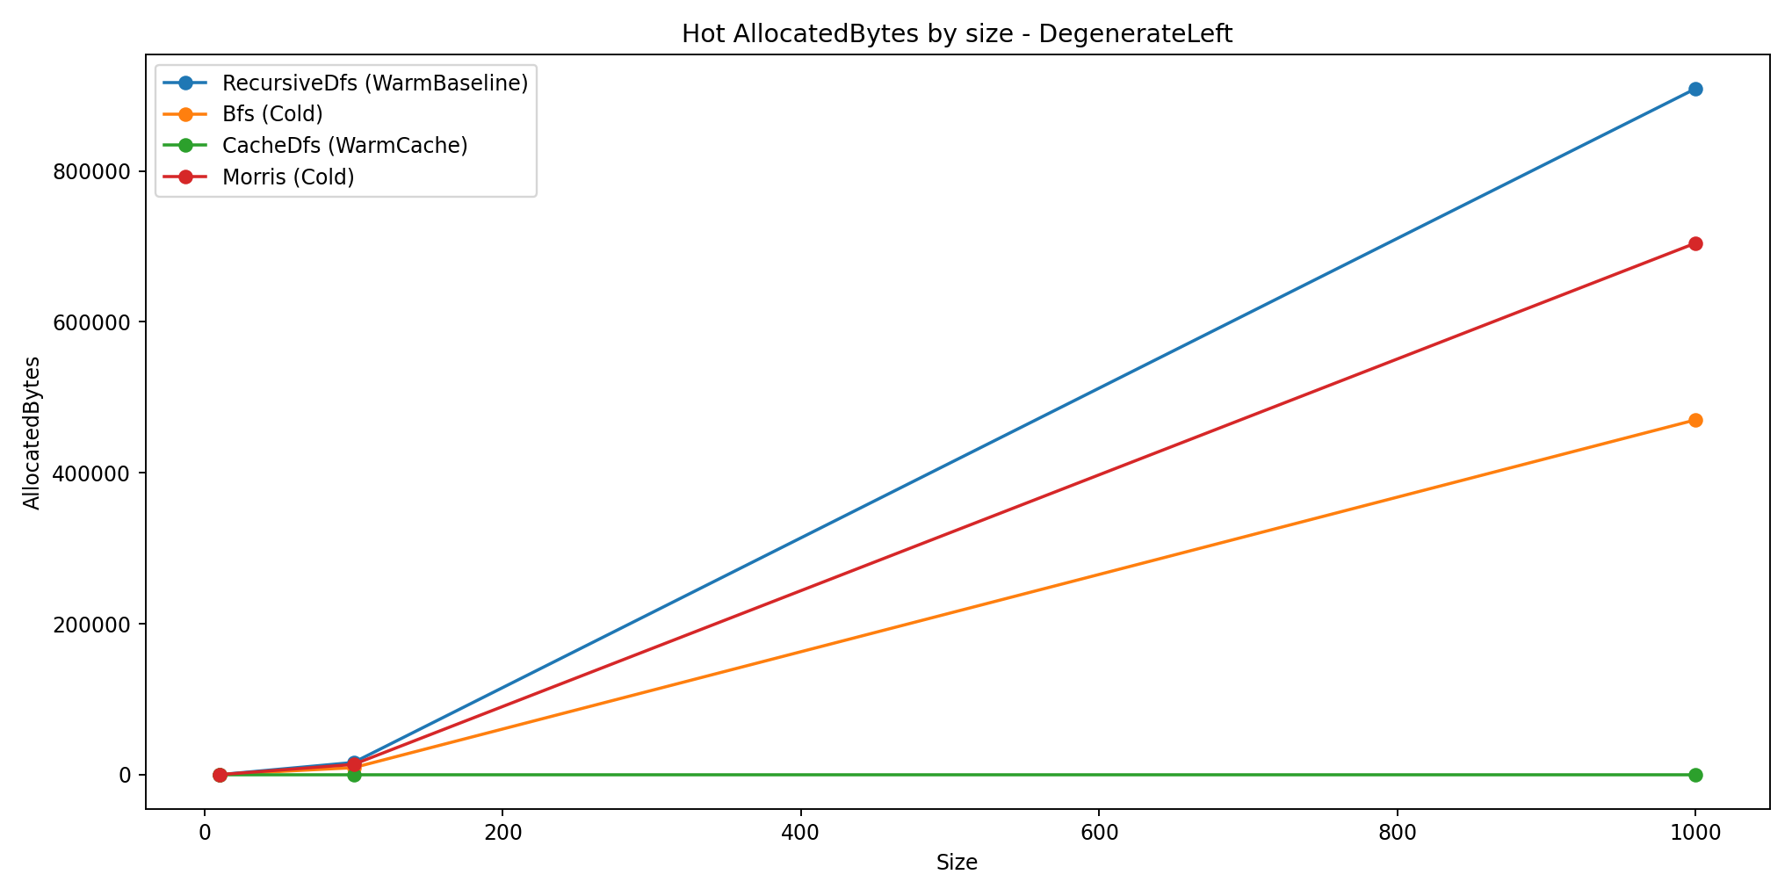
Рисунок 27. График среднего объёма выделенной памяти в горячем сравнении на вырожденном влево дереве
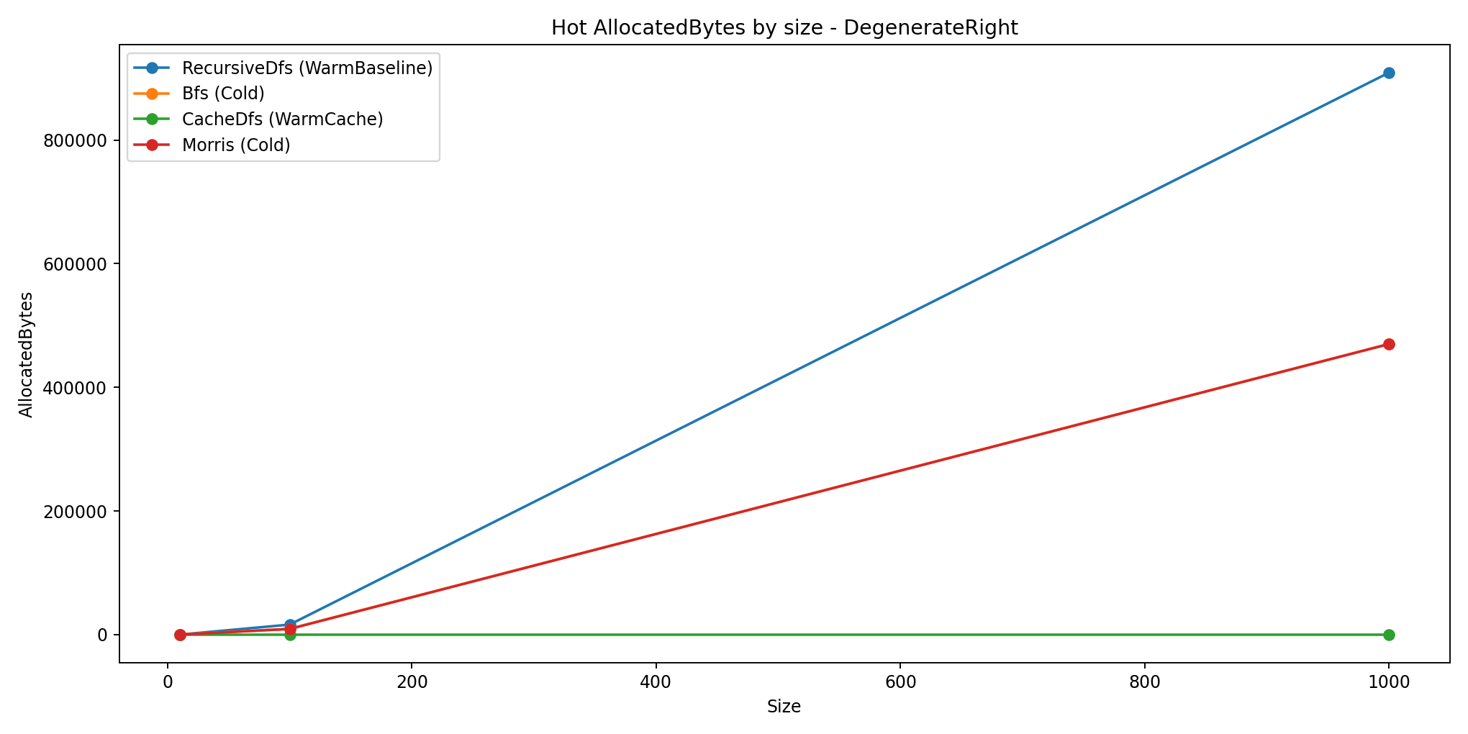
Рисунок 28. График среднего объёма выделенной памяти в горячем сравнении на вырожденном вправо дереве
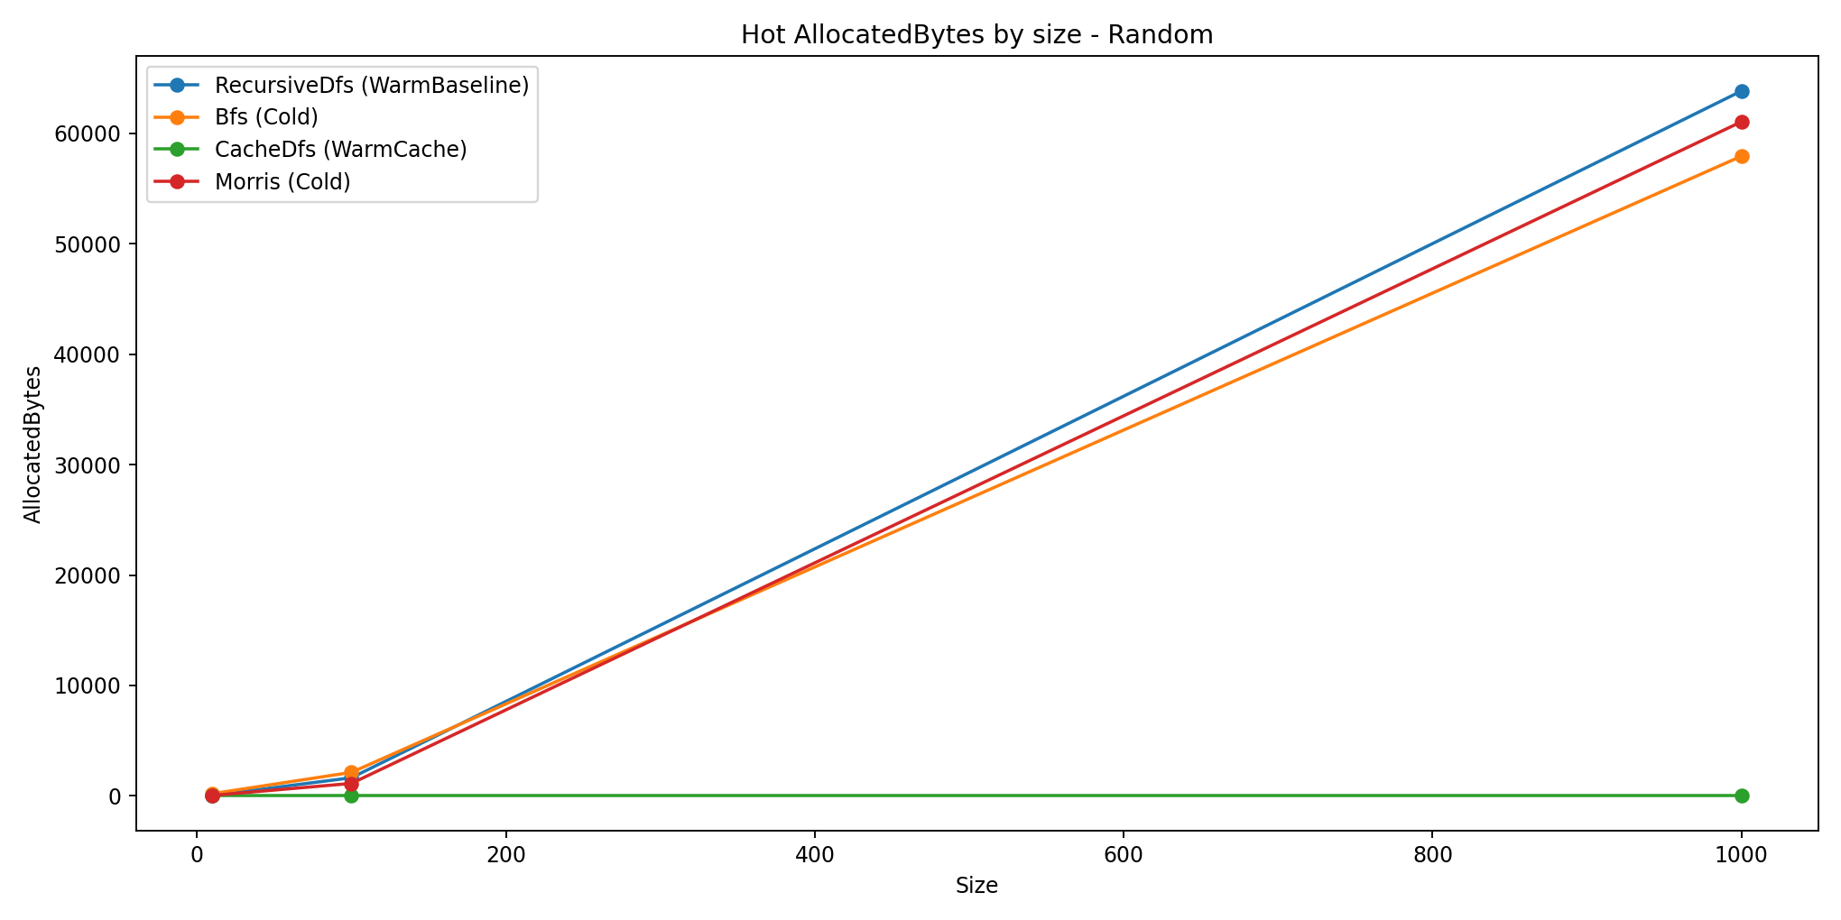
Рисунок 29. График среднего объёма выделенной памяти в горячем сравнении на случайном дереве
Следовательно, модификация с кэшированием промежуточных результатов не является лучшей для одиночного холодного запуска, однако при повторных вычислениях на неизменённом дереве именно она становится безусловным лидером. Прогретый Cache DFS на всех формах дерева и на всех размерах оказывается лучше остальных алгоритмов одновременно — и по времени, и по объёму выделенной памяти. Именно в этом и состоит основной практический смысл данной модификации.

Итоговые выводы по исследованию
В качестве базового алгоритма в работе рассматривался Recursive DFS. По результатам экспериментов он показал себя как наиболее удачное решение для полного дерева, а также для малых и средних случайных деревьев. Это означает, что на структурах с умеренной глубиной базовый рекурсивный обход уже сам по себе является очень сильным вариантом.
Если сравнивать модификацию BFS с базовым Recursive DFS, то её основной выигрыш проявляется на деревьях большой глубины. На вырожденных деревьях и на случайных деревьях большого размера BFS работает быстрее рекурсивного обхода, так как не зависит от глубины стека вызовов и устойчивее переносит длинные цепочки вершин. К тому же он устраняет риск переполнения стека вызовов для деревьев с большой высотой. Однако выигрыш достигается не всегда: на полном дереве BFS уступает базовому DFS и по времени, и по памяти, потому что при обходе в ширину приходится одновременно хранить в очереди большое количество вершин. Следовательно, модификация BFS улучшает базовый алгоритм прежде всего для глубоких и небалансированных деревьев.
Если сравнивать Morris Traversal с базовым Recursive DFS, то его результаты также нельзя считать однозначными, но сама модификация всё же оправдана. В большинстве рассмотренных случаев Morris даёт выигрыш по памяти относительно рекурсивного DFS или по крайней мере не уступает ему. Особенно хорошо это заметно на вырожденных и случайных деревьях, где он часто требует меньше памяти, чем базовый алгоритм. Кроме того, на правовырожденных деревьях и на некоторых глубоких структурах Morris оказывается лучше DFS и по времени. При этом он не становится абсолютным лидером по используемой памяти, поскольку в данной реализации используется BigInteger, а операции умножения, сложения и деления для такого типа создают дополнительные аллокации. Из-за этого теоретическое преимущество обхода Морриса по памяти не всегда проявляется в практических измерениях в полной мере. Тем не менее в целом эта модификация полезна: она уменьшает зависимость алгоритма от глубины рекурсии и чаще всего действительно улучшает базовый DFS по памяти.
Наиболее сильный эффект относительно базового Recursive DFS даёт модификация Cache DFS. Однако её полезность зависит от режима запуска. В холодном сценарии кэширующий алгоритм проигрывает базовому DFS, поскольку дополнительные затраты на построение и заполнение кэша оказываются слишком большими. Зато при повторных запусках прогретый Cache DFS оказывается лучше всех алгоритмов. Он даёт наибольший выигрыш и по времени, и по объёму выделенной памяти. Следовательно, эта модификация является наиболее эффективной именно для многократных вычислений на одной и той же структуре дерева.
Таким образом, каждая из рассмотренных оптимизаций улучшает базовый рекурсивный DFS в своей области. BFS делает алгоритм более устойчивым на глубоких и вырожденных деревьях. Morris Traversal в большинстве случаев уменьшает затраты памяти и позволяет ослабить влияние глубокой рекурсии, хотя его практический выигрыш ограничивается стоимостью операций с BigInteger. Cache DFS невыгоден для единичного запуска, но оказывается наилучшим решением для повторной работы с уже обработанным деревом. Это позволяет сделать вывод, что базовый DFS остаётся хорошим универсальным вариантом, а каждая модификация оказывается полезной при своём характерном сценарии использования.

11. Вывод
В ходе лабораторной работы были реализованы и исследованы четыре варианта решения задачи суммирования чисел, образованных путями от корня двоичного дерева до его листьев: базовый рекурсивный алгоритм DFS, алгоритм BFS, обход Морриса и алгоритм с кэшированием промежуточных результатов. В работе были рассмотрены деревья различной формы и размера, что позволило сравнить алгоритмы в разных условиях и оценить влияние выбранных модификаций.
По результатам экспериментов установлено, что базовый рекурсивный DFS является наиболее удачным решением для полного дерева, а также показывает хорошие результаты на малых и средних случайных деревьях. Алгоритм BFS оказывается более эффективным на вырожденных деревьях и на случайных деревьях большого размера, где большая глубина структуры делает рекурсивный обход менее выгодным. Обход Морриса не стал универсально лучшим по времени, однако в большинстве случаев показал преимущество по памяти относительно базового DFS и тем самым подтвердил полезность данной модификации на глубоких структурах.
Также было показано, что наиболее сильный эффект даёт кэширование промежуточных результатов. В холодном запуске алгоритм Cache DFS уступает остальным из-за затрат на построение кэша, однако при повторных вычислениях на неизменённом дереве именно он показывает наилучшие результаты и по времени, и по памяти. Таким образом, в ходе работы было установлено, что базовый рекурсивный DFS остаётся хорошим универсальным вариантом, а каждая из исследованных модификаций улучшает его в своём характерном сценарии: BFS — на глубоких и вырожденных деревьях, Morris Traversal — прежде всего по памяти, Cache DFS — при повторных запусках на одной и той же структуре.

12. Листинг кода
// FILE: ./Solvers/BfsSolver.cs
using System.Numerics;
using Trees.Core.Tree;

namespace Trees.Core.Solvers;

public class BfsSolver : ISolver
{
public BigInteger Solve(Node root)
{
ArgumentNullException.ThrowIfNull(root);

var queue = new Queue<(Node node, BigInteger sum)>();
queue.Enqueue((root, BigInteger.Zero));

var sum = BigInteger.Zero;

while (queue.Count != 0)
{
var cur = queue.Dequeue();

if (cur.node is { Left: null, Right: null })
sum += cur.sum;

if (cur.node.Left != null)
queue.Enqueue((cur.node.Left, cur.sum * 10 + cur.node.LeftValue!.Value));

if (cur.node.Right != null)
queue.Enqueue((cur.node.Right, cur.sum * 10 + cur.node.RightValue!.Value));
}

return sum;
}
}

// FILE: ./Solvers/CacheDfsSolver.cs
using System.Numerics;
using Trees.Core.Tree;

namespace Trees.Core.Solvers;

public class CacheDfsSolver : ISolver
{
private readonly Dictionary<Node, CacheInfo> _cache = new();

public BigInteger Solve(Node root)
{
ArgumentNullException.ThrowIfNull(root);
if (_cache.TryGetValue(root, out var info))
return info.Sum;

Dfs(root);
var sum = _cache[root].Sum;

return sum;
}

public void ClearCache()
=> _cache.Clear();

private void Dfs(Node curNode)
{
if (_cache.ContainsKey(curNode))
return;

if (curNode.Left == null && curNode.Right == null)
{
_cache[curNode] = new CacheInfo(BigInteger.Zero, BigInteger.One);
return;
}

var curSum = BigInteger.Zero;
var curShift = BigInteger.Zero;

if (curNode.Left != null)
{
Dfs(curNode.Left);

var leftInfo = _cache[curNode.Left];
curSum += curNode.LeftValue!.Value * leftInfo.Shift + leftInfo.Sum;
curShift += leftInfo.Shift * 10;
}

if (curNode.Right != null)
{
Dfs(curNode.Right);

var rightInfo = _cache[curNode.Right];
curSum += curNode.RightValue!.Value * rightInfo.Shift + rightInfo.Sum;
curShift += rightInfo.Shift * 10;
}

_cache[curNode] = new CacheInfo(curSum, curShift);
}

private record CacheInfo(BigInteger Sum, BigInteger Shift);
}

// FILE: ./Solvers/ISolver.cs
using System.Numerics;
using Trees.Core.Tree;

namespace Trees.Core.Solvers;

public interface ISolver
{
BigInteger Solve(Node root);
}

// FILE: ./Solvers/MorrisSolver.cs
using System.Numerics;
using Trees.Core.Tree;

namespace Trees.Core.Solvers;

public class MorrisSolver : ISolver
{
public BigInteger Solve(Node root)
{
ArgumentNullException.ThrowIfNull(root);

var sum = BigInteger.Zero;
var currentNumber = BigInteger.Zero;
var current = root;

while (current is not null)
{
if (!HasLeftChild(current))
{
if (IsRealLeaf(current))
{
sum += currentNumber;
current = null;
continue;
}

if (HasRealRightChild(current))
currentNumber = AppendDigit(currentNumber, GetRightValue(current));

current = current.Right;
continue;
}

var predecessor = FindPredecessor(current, out var steps);

if (HasNoRightLink(predecessor))
{
SetRightThread(predecessor, current);
currentNumber = AppendDigit(currentNumber, GetLeftValue(current));
current = current.Left;
continue;
}

if (IsLeafIgnoringThread(predecessor))
sum += currentNumber;

currentNumber = RemoveLastDigits(currentNumber, steps);
ClearRightThread(predecessor, current);

if (HasRealRightChild(current))
currentNumber = AppendDigit(currentNumber, GetRightValue(current));

current = current.Right;
}

return sum;
}

private static Node FindPredecessor(Node current, out int steps)
{
var predecessor = current.Left
?? throw new InvalidOperationException("Current node does not have a left child.");

steps = 1;

while (HasRealRightChild(predecessor))
{
predecessor = predecessor.Right
?? throw new InvalidOperationException("Right child is missing.");

steps++;
}

return predecessor;
}

private static BigInteger AppendDigit(BigInteger number, byte digit)
=> number * 10 + digit;

private static BigInteger RemoveLastDigits(BigInteger number, int count)
{
for (var i = 0; i < count; i++)
number /= 10;

return number;
}

private static bool HasLeftChild(Node node)
=> node.Left is not null;

private static bool HasNoRightLink(Node node)
=> node.Right is null;

private static bool HasRealRightChild(Node node)
=> node.Right is not null && node.RightValue is not null;

private static bool HasRightThread(Node node)
=> node.Right is not null && node.RightValue is null;

private static bool HasRightThreadTo(Node node, Node target)
=> node.Right == target && node.RightValue is null;

private static bool IsRealLeaf(Node node)
=> node.Left is null && node.Right is null;

private static bool IsLeafIgnoringThread(Node node)
=> node.Left is null && !HasRealRightChild(node);

private static byte GetLeftValue(Node node)
=> node.LeftValue ?? throw new InvalidOperationException("Left edge value is missing.");

private static byte GetRightValue(Node node)
=> node.RightValue ?? throw new InvalidOperationException("Right edge value is missing.");

private static void SetRightThread(Node node, Node target)
{
if (!HasNoRightLink(node))
throw new InvalidOperationException("Cannot create thread because right link is already occupied.");

node.Right = target;
}

private static void ClearRightThread(Node node, Node target)
{
if (!HasRightThreadTo(node, target))
throw new InvalidOperationException("Cannot clear thread because the expected thread was not found.");

node.Right = null;
}
}

// FILE: ./Solvers/RecursiveDfsSolver.cs
using System.Numerics;
using Trees.Core.Tree;

namespace Trees.Core.Solvers;

public class RecursiveDfsSolver : ISolver
{
public BigInteger Solve(Node root)
{
ArgumentNullException.ThrowIfNull(root);
return Dfs(root, BigInteger.Zero);
}

private static BigInteger Dfs(Node curNode, BigInteger curSum)
{
if (curNode.Left == null && curNode.Right == null)
return curSum;

var sum = BigInteger.Zero;

if (curNode.Left != null)
sum += Dfs(curNode.Left, curSum * 10 + curNode.LeftValue!.Value);

if (curNode.Right != null)
sum += Dfs(curNode.Right, curSum * 10 + curNode.RightValue!.Value);

return sum;
}
}

// FILE: ./Tree/Node.cs
using System.Numerics;

namespace Trees.Core.Tree;

public class Node
{
public Node? Left { get; set; }
public byte? LeftValue { get; set; }

public Node? Right { get; set; }
public byte? RightValue { get; set; }

public Node(Node? left = null, byte? leftValue = null, Node? right = null, byte? rightValue = null)
{
if (leftValue is < 0 or > 9)
throw new ArgumentOutOfRangeException(nameof(leftValue));

if (rightValue is < 0 or > 9)
throw new ArgumentOutOfRangeException(nameof(rightValue));

Left = left;
LeftValue = leftValue;
Right = right;
RightValue = rightValue;
}
}

// FILE: ./TreeFactory.cs
using Trees.Core.Tree;

namespace Trees.Core;

public static class TreeFactory
{
public static Node CreateDegenerateTree(int size, int seed = 1, bool right = true)
{
ArgumentOutOfRangeException.ThrowIfLessThan(size, 1);

var randomSource = new Random(seed);
var root = new Node();
var curNode = root;

for (var i = 0; i < size - 1; ++i)
{
var newNode = new Node();
var curValue = GetRandomWeight(randomSource);
if (right)
{
curNode.RightValue = curValue;
curNode.Right = newNode;
}
else
{
curNode.LeftValue = curValue;
curNode.Left = newNode;
}

curNode = newNode;
}

return root;
}

public static Node CreatePerfectTree(int h, int seed = 1)
{
ArgumentOutOfRangeException.ThrowIfLessThan(h, 1);

var randomSource = new Random(seed);
var queue = new Queue<Node>();

var root = new Node();
queue.Enqueue(root);

for (var level = 1; level < h; ++level)
{
var nodesOnCurrentLevel = queue.Count;

for (var i = 0; i < nodesOnCurrentLevel; ++i)
{
var curNode = queue.Dequeue();
var leftNode = new Node();
var rightNode = new Node();

curNode.Left = leftNode;
curNode.LeftValue = GetRandomWeight(randomSource);
curNode.Right = rightNode;
curNode.RightValue = GetRandomWeight(randomSource);

queue.Enqueue(leftNode);
queue.Enqueue(rightNode);
}
}

return root;
}

public static Node CreateCompleteTree(int size, int seed = 1)
{
ArgumentOutOfRangeException.ThrowIfLessThan(size, 1);

var randomSource = new Random(seed);
var queue = new Queue<Node>();

var root = new Node();
queue.Enqueue(root);
--size;

while (size > 0)
{
var curNode = queue.Dequeue();
var leftNode = new Node();

curNode.Left = leftNode;
curNode.LeftValue = GetRandomWeight(randomSource);
queue.Enqueue(leftNode);

if (--size <= 0) break;

var rightNode = new Node();
curNode.Right = rightNode;
curNode.RightValue = GetRandomWeight(randomSource);
queue.Enqueue(rightNode);
--size;
}

return root;
}

public static Node CreateRandomTree(int size, int seed = 1)
{
ArgumentOutOfRangeException.ThrowIfLessThan(size, 1);

var randomSource = new Random(seed);
var root = new Node();

if (size == 1)
return root;

var freeSlots = new List<(Node parent, bool right)>
{
(root, false),
(root, true)
};

for (var i = 1; i < size; ++i)
{
var slotIndex = randomSource.Next(freeSlots.Count);
var (parent, right) = freeSlots[slotIndex];
freeSlots.RemoveAt(slotIndex);

var child = new Node();
var value = GetRandomWeight(randomSource);

if (right)
{
parent.Right = child;
parent.RightValue = value;
}
else
{
parent.Left = child;
parent.LeftValue = value;
}

freeSlots.Add((child, false));
freeSlots.Add((child, true));
}

return root;
}

private static byte GetRandomWeight(Random randomSource)
=> (byte)randomSource.Next(0, 10);
}

Ссылка на репозиторий
https://github.com/ArsenijRomanov/AlgosFourthSem.ThirdLab

